|  |  |  |  |  |  |
| --- | --- | --- | --- | --- | --- |
| TRƯỜNG ĐẠI HỌC BÁCH KHOA HÀ NỘI  VIỆN CÔNG NGHỆ THÔNG TIN VÀ TRUYỀN THÔNG  ──────── * ───────  **BÀI TẬP LỚN**  MÔN: NHẬP MÔN CÔNG NGHỆ PHẦN MỀM  **Quản lý thu phí, đóng góp**  Nhóm : **15**  Mã lớp học : 118586  Giáo viên hướng dẫn : Ths. Nguyễn Mạnh Tuấn Danh sách sinh viên thực hiện: | | | | | |
|  | **STT** | **Họ tên** | **Mã sinh viên** | **Email** | **Lớp** |
| **1** | Nguyễn Xuân Thành | 20204692 | Thanh.nx204692 | IT1-03 |
| **2** | Lưu Tiến Ngọc | 20204595 | Ngoc.lt204595 | IT1-03 |
| **3** | Nguyễn Văn Đức | 20204530 | Duc.nv204530 | IT1-04 |
| **4** | Nguyễn Ngọc Nam | 20204591 | Nam.nn204591 | IT1-03 |
| **4** | Nguyễn Trung Hải | 20204545 | Hai.NT204545 | IT1-04 |
|  | | | | | |

##### Hà Nội, tháng 2 năm 2023

# MỤC LỤC

MỤC LỤC 3

LỜI NÓI ĐẦU 5

PHÂN CÔNG THÀNH VIÊN TRONG NHÓM 6

CHƯƠNG 1. KHẢO SÁT BÀI TOÁN 7

* 1. Mô tả yêu cầu bài toán 7
  2. Khảo sát bài toán 7
  3. Xác định thông tin cơ bản cho nghiệp vụ của bài toán 9
  4. Xây dựng biểu đồ mô tả nghiệp vụ và phân cấp chức năng 10
  5. Xây dựng kế hoạch dự án đơn giản 11

CHƯƠNG 2. ĐẶC TẢ YÊU CẦU BÀI TOÁN 13

* 1. Giới thiệu chung 13
  2. Biểu đồ use case 15
     1. Biểu đồ use case tổng quan 15
     2. Biểu đồ use case phân rã mức 2 16
  3. Đặc tả use case 18
  4. Các yêu cầu phi chức năng 31

CHƯƠNG 3. PHÂN TÍCH YÊU CẦU 33

* 1. Xác định các lớp phân tích 33
  2. Xây dựng biểu đồ trình tự 40
  3. Xây dựng biểu đồ lớp phân tích 53
  4. Xây dựng biểu đồ thực thể liên kết (ERD) 55

CHƯƠNG 4. THIẾT KẾ CHƯƠNG TRÌNH 57

* 1. Thiết kế kiến trúc 57
  2. Thiết kế cơ sở dữ liệu 58
  3. Thiết kế chi tiết các gói 59
  4. Thiết kế chi tiết lớp 63
  5. Sơ đồ lớp chi tiết 65
  6. Thiết kế giao diện 68

CHƯƠNG 5. XÂY DỰNG CHƯƠNG TRÌNH MINH HỌA 76

* 1. Thư viện và công cụ sử dụng 76
  2. Kết quả chương trình minh họa 76
  3. Giao diện minh hoạ các chức năng của chương trình 76

CHƯƠNG 6. KIỂM THỬ CHƯƠNG TRÌNH 85

* 1. Kiểm thử các chức năng đã thực hiện 85
     1. Kiểm thử cho chức năng quản lý nhân khẩu 85
     2. Kiểm thử cho chức năng quản lý hộ khẩu 86
     3. Kiểm thử cho chức năng quản lý khoản thu 86
     4. Kiểm thử cho chức năng quản lý nộp tiền 87
     5. Kiểm thử yêu cầu phi chức năng 88

CHƯƠNG 7. HƯỚNG DẪN CÀI ĐẶT VÀ SỬ DỤNG 89

* 1. Hướng dẫn cài đặt 89
  2. Đối tượng, phạm vi sử dụng 89
  3. Xác định các yêu cầu cài đặt 89
  4. Hướng dẫn chi tiết các bước cài đặt 89
  5. Hướng dẫn sử dụng phần mềm 89

KẾT LUẬN VÀ HƯỚNG PHÁT TRIỂN 91

TÀI LIỆU THAM KHẢO 92

PHỤ LỤC 93

# LỜI NÓI ĐẦU

Quản lý thu chi là việc mà bất cứ khu phố, tổ dân phố,… đều phải giải quyết để giúp minh bạch thông tin, công khai các khoản thu, ghi chép và lưu trữ lại những thông tin nộp phí. Để giải quyết vấn đề này cần một phần mềm có thể thay thế hoàn toàn những cuốn sổ ghi tay để giúp ghi lại thông tin nộp phí từ người dân, tính toán khoản thu. Đề tài sẽ mô tả chi tiết về những bước xây dựng lên 1 phần mềm hỗ trợ quản lý thu phí

Để tiếp cận và hoàn thiện đề tài, nhóm em sử dụng công cụ JavaFX để xây dựng phần mềm UI trên Desktop hỗ trợ việc quản lý thu phí. Để quản lý thu phí được hiệu quả phần mềm cần hỗ trợ việc quản lý nhân khẩu, hộ khẩu và các khoản thu. Phần mềm xây dựng giúp thống kê các khoản nộp tiền, quản lý thông tin nhân khẩu, hộ khẩu, khoản thu và các khoản nộp.

# PHÂN CÔNG THÀNH VIÊN TRONG NHÓM

|  |  |  |  |  |
| --- | --- | --- | --- | --- |
| **Họ và tên** | **Email** | **Điện thoại** | **Tổng hợp công việc thực hiện** | **Đánh giá** |
| Nguyễn Xuân Thành | huy.nq1835 54 | **0987361811** | Thiết kế controller, tham gia làm báo cáo | Hoàn thành |
| Trần Ngọc Phiên | phien.tn183 603 | **0377016054** | Thiết kế giao diện, tham gia làm báo cáo | Hoàn thành |
| Nguyễn Văn Thanh | thanh.nv18 3632 | **0967648120** | Thiết kế cơ sở dữ liệu, Tham gia làm báo cáo | Hoàn thành |
| Từ Hoàng Giang | giang.th183 518 | **0363076065** | Hỗ trợ, đóng góp xây dựng ý tưởng và tham gia làm báo cáo | Hoàn thành |

**CHƯƠNG 1.** **KHẢO SÁT BÀI TOÁN**

## 1.1 Mô tả yêu cầu bài toán

Ban quản lý tổ dân phố 7 phường La Khê cần xây dựng một phần mềm quản lý thông tin khu dân cư / tổ dân phố. Tổ dân phố 7 có hơn 400 hộ gia đình với 1.700 nhân khẩu, chưa kể hàng trăm sinh viên thuê trọ và hàng chục gia đình nơi khác đến thuê nhà làm kinh doanh dịch vụ. Địa bàn rộng, dân cư đông và phức tạp nên ban quản lý mong đợi phần mềm này có thể quản lý thông tin chung cả tổ dân phố từ biến động nhân khẩu, hộ khẩu đến các công tác đoàn thể khác. Ban quản lý gồm một tổ trưởng, một tổ phó và các cán bộ phụ trách các hoạt động nghiệp vụ khác. Tổ trưởng và tổ phó có thể thực hiện tất cả các nghiệp vụ quản lý, còn các cán bộ khác phụ trách từng nghiệp vụ theo phân công cụ thể.

**1. Quản lý thông tin hộ khẩu, nhân khẩu**

Thông tin về hộ khẩu và nhân khẩu do tổ trưởng ghi nhận và quản lý:

* Thông tin về nhân khẩu của mỗi hộ gia đình được lưu trong sổ hộ khẩu với một mã số định danh duy nhất. Sổ hộ khẩu gia đình ghi các thông tin cho cả hộ như: số hộ khẩu, họ tên chủ hộ, số nhà, đường phố (ấp), phường (xã, thị trấn), quận (huyện).
* Sổ hộ khẩu gồm nhiều chi tiết cụ thể cho từng nhân khẩu trong hộ như họ và tên, bí danh, ngày tháng năm sinh, nơi sinh, nguyên quán, dân tộc, nghề nghiệp, nơi làm việc, số CMND hoặc số CCCD, ngày cấp và nơi cấp, ngày tháng năm đăng ký thường trú, địa chỉ nơi thường trú trước khi chuyển đến. Trường hợp nhân khẩu là chủ hộ thì sẽ được ghi trang đầu tiên, nếu không là chủ hộ thì sẽ thêm chi tiết: quan hệ với chủ hộ.

Các hoạt động biến đổi nhân khẩu:

* Thêm nhân khẩu mới: gia đình sinh thêm con thì sẽ thêm mới thông tin nhân khẩu như trên, bỏ trống các chi tiết về nghề nghiệp, CMND và nơi thường trú chuyển đến sẽ ghi là “mới sinh”.
* Thay đổi nhân khẩu: nếu có một nhân khẩu chuyển đi nơi khác thì sẽ thêm các chi tiết như sau: ngày chuyển đi, nơi chuyển, ghi chú. Trường hợp nhân khẩu qua đời thì phần ghi chú là “Đã qua đời”.
* Những thay đổi liên quan cả hộ (ví dụ như thay đổi chủ hộ) cần ghi nhận các chi tiết như nội dung thay đổi, ngày thay đổi.
* Khi tách hộ từ một hộ khẩu đã có thì một sổ hộ khẩu mới sẽ được tạo ra với các nhân khẩu được chọn.
* Khi hộ gia đình có ai đó đi xa dài ngày thì phải đến gặp tổ trưởng thông báo và xin cấp giấy tạm vắng có thời hạn. Ngược lại nếu có nhân khẩu từ địa phương khác đến cư trú tạm thời trong một khoảng thời gian thì phải khai báo để được cấp giấy tạm trú.

Ngoài ra tổ trưởng và tổ phó cũng có nhu cầu tìm kiếm các thông tin một cách nhanh chóng, xem lịch sử thay đổi nhân khẩu của một hộ. Bên cạnh đó theo định kỳ tổ trưởng cần thống kê nhân khẩu theo các tiêu chí: theo giới tính (nam / nữ), theo độ tuổi (mầm non / mẫu giáo / cấp 1 / cấp 2 / cấp 3 / độ tuổi lao động / nghỉ hưu), theo khoảng thời gian và thống kê tạm vắng / tạm trú.

**2. Quản lý thu phí, đóng góp**

Hàng năm tổ dân phố thực hiện thu một số khoản phí và đóng góp của các hộ gia đình, công việc này do cán bộ kế toán phụ trách. Khoản phí vệ sinh là bắt buộc với tất cả các hộ gia đình, mỗi năm thu 1 lần với định mức 6.000VNĐ / 1 tháng / 1 nhân khẩu. Cán bộ kế toán sẽ lập danh sách các hộ gia đình và số nhân khẩu tương ứng, sau đó đến từng nhà thu phí và ghi nhận số tiền nộp. Đối với các khoản đóng góp thì không quy định số tiền mà phụ thuộc vào từng hộ, các khoản đóng góp này được thu theo từng đợt của các cuộc vận động như: “Ủng hộ ngày thương binh-liệt sỹ 27/07”, “Ủng hộ ngày tết thiếu nhi”, “Ủng hộ vì người nghèo”, “Trợ giúp đồng bào bị ảnh hưởng bão lụt”,… Cán bộ kế toán cũng cần thống kê tổng số tiền đã thu trong mỗi đợt, tổng số hộ đã nộp và có thể xem chi tiết mỗi hộ đã nộp những khoản tiền nào.

## 1.2 Khảo sát bài toán

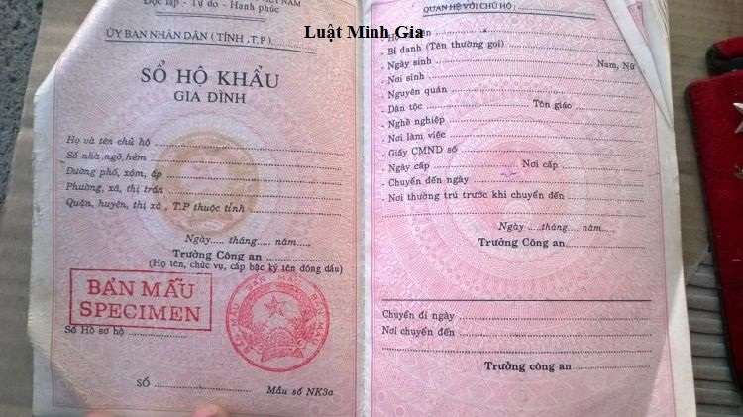

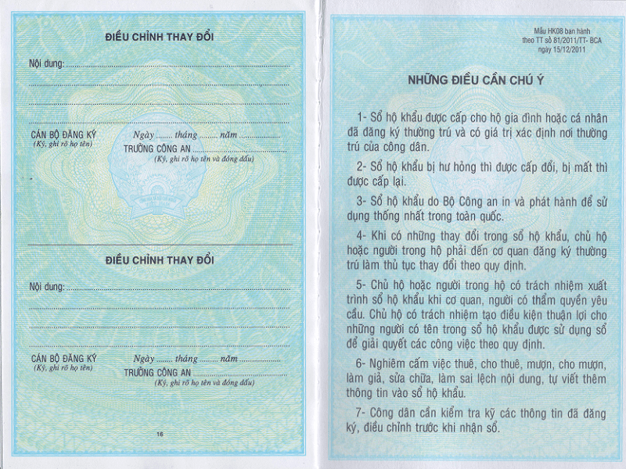

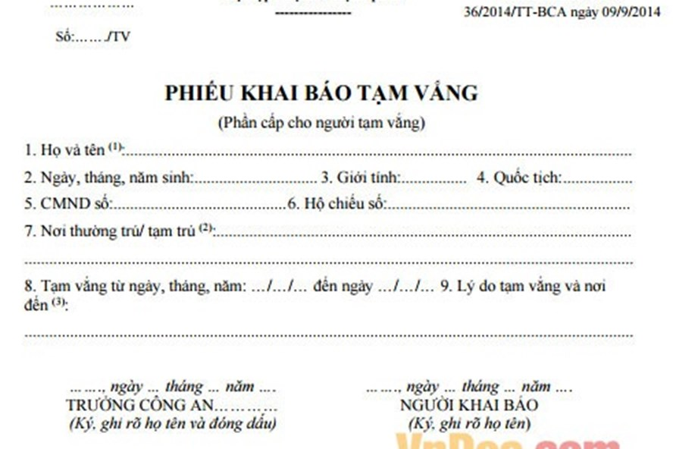

1. Một số mẫu quản lý thu phí có sẵn theo yêu cầu của bài toán được thu thập:

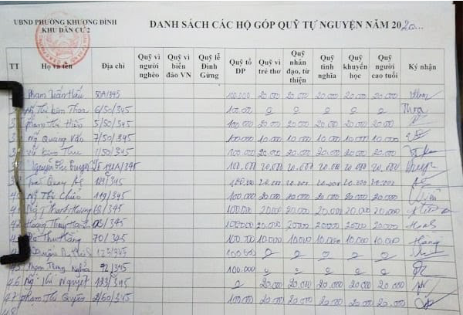

page8image47859536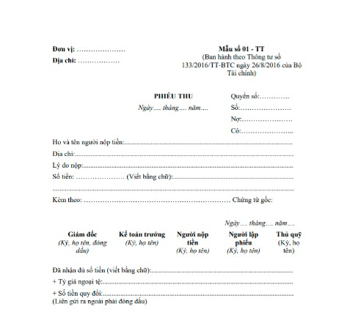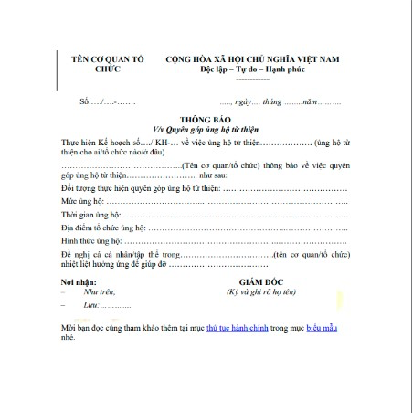

## 1.3 Xác định thông tin cơ bản cho nghiệp vụ của bài toán

## 1.4 Xây dựng biểu đồ mô tả nghiệp vụ và phân cấp chức năng

*Biểu đồ hoạt động mô tả nghiệp vụ cho bài toán :*

*Biểu đồ phân cấp chức năng (BFD) cho nghiệp vụ bài toán :*

Mô tả các chức năng trong biểu đồ BFD :

## 1.5 Xây dựng kế hoạch dự án đơn giản

*Bản kế hoạch đơn giản cho dự án :*

*Bản quản lý các rủi do đơn giản trong quá trình thực hiện dự án :*

# CHƯƠNG 2. ĐẶC TẢ YÊU CẦU BÀI TOÁN

<Đặc tả yêu cầu bài toán bao gồm:

* Biểu đồ use case tổng quan
* Biểu đồ use case phân rã cho các chức năng phức tạp.
* Đặc tả use case cho những use case chính, nghiệp vụ quan trọng của bài toán>

## Giới thiệu chung

+**Xác định các tác nhân của hệ thống**

|  |  |  |
| --- | --- | --- |
| **STT** | **Tên tác nhân** | **Mô tả tác nhân** |
| 1 | Quản lý tổ dân phố | Người sử dụng chính của hệ thống |
| 2 | Người dân | Cung cấp thông tin cho hoạt động của hệ thống |
| 3 | Kĩ thuật viên | Duy trì và quản trị hệ thống hoạt động |
| 4 |  |  |

**+Xác định các ca sử dụng**

|  |  |  |  |  |  |
| --- | --- | --- | --- | --- | --- |
| **STT** | **Mã usecase** | **Tên usecase** | **Mô tả Usecase** | **Tác nhân**  **tương tác** | **Độ phức**  **tạp** |
| 1 | UC01 | Đăng nhập |  | 1 |  |
| 2 | UC02 | Xem nhân  khẩu | xem thông tin nhân  khẩu | 1 |  |
| 3 | UC03 | Thêm nhân  khẩu | thêm vào 1 nhân  khẩu mới | 1,2 |  |
| 4 | UC04 | Xóa nhân khẩu | xóa đi 1 nhân khẩu | 1,2 |  |
| 5 | UC05 | Sửa nhân khẩu | sửa thông tin 1  nhân khẩu | 1,2 |  |
| 6 | UC06 | Tìm kiếm nhân khẩu | tìm kiếm thông tin nhân khẩu | 1 |  |
| 7 | UC07 | Xem hộ khẩu | xem thông tin hộ  khẩu | 1 |  |
| 8 | UC08 | Thêm hộ khẩu | thêm vào 1 hộ khẩu  mới | 1,2 |  |
| 9 | UC09 | Xóa hộ khẩu | xóa đi 1 hộ khẩu và  tất cả nhân khẩu thuộc hộ khẩu đó | 1,2 |  |
| 10 | UC10 | Sửa hộ khẩu | sửa thông tin hộ  khẩu | 1,2 |  |
| 11 | UC11 | Tìm kiếm hộ  khẩu | tìm kiếm thông tin  hộ khẩu | 1 |  |
| 12 | UC12 | Xem danh sách  khoản phí | xem thông tin  khoản phí | 1 |  |
| 13 | UC13 | Thêm khoản  phí | thêm vào 1 khoản  phí mới | 1 |  |
| 14 | UC14 | Xóa khoản phí | xóa đi 1 khoản phí | 1 |  |
| 15 | UC15 | Sửa khoản phí | sửa thông tin khoản  phí | 1 |  |
| 16 | UC16 | Tìm kiếm  khoản phí | tìm kiếm thông tin  khoản phí | 1 |  |
| 17 | UC17 | Xem danh sách  nộp tiền | xem thông tin nộp  tiền | 1 |  |
| 18 | UC18 | Tìm kiếm nộp  tiền | tìm kiếm thông tin  nộp tiền | 1 |  |
| 19 | UC19 | Thêm nộp tiền | thêm thông tin nộp  tiền | 1,2 |  |
| 20 | UC20 | Xóa nộp tiền | xóa đi 1 khoản nộp  tiền | 1,2 |  |
| 21 | UC21 | Tách hộ khẩu | Tách 1 hộ khẩu ra thành nhiều hộ khẩu | 1,2 |  |
| 22 | UC22 | Chuyển đi | Chuyển hộ khẩu đi nơi khác | 1,2 |  |
| 23 | UC23 | Đăng kí tạm trú | Đăng kí cho người ở nơi khác tạm trú tại tổ dân phố | 1,2 |  |
| 24 | UC24 | Đăng kí tạm vắng | Đăng kí cho người dân tạm vắng (tạm chuyển đi nơi khác) | 1,2 |  |
| 25 | UC25 | Khai tử | Khai tử trong danh sách nhân khẩu khi có người mất | 1,2 |  |

## Biểu đồ use case

### Biểu đồ use case tổng quan

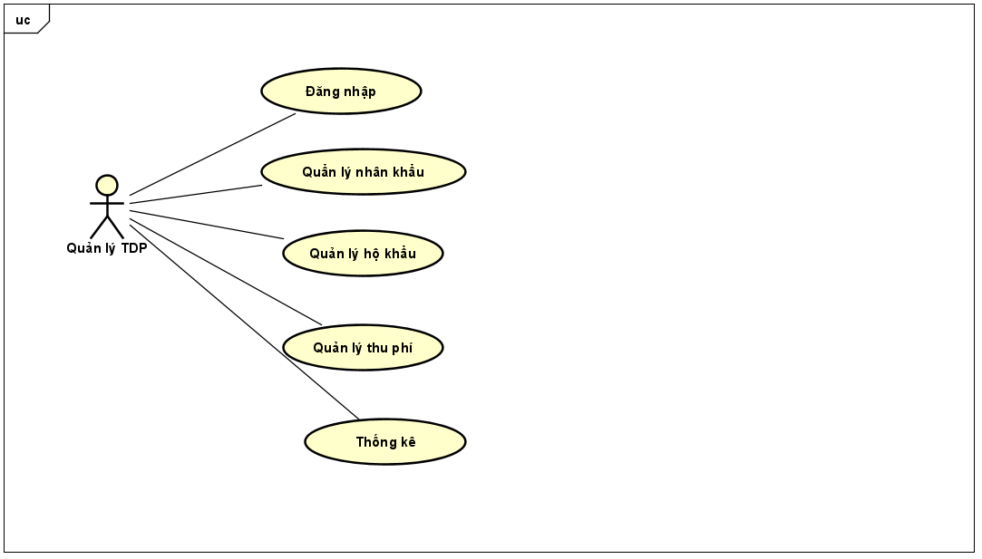

Quản trị viên có thể quản lý người dùng và nhóm người, chức năng và loại chức năng có trong hệ thống. Đồng thời, quản trị viên có thể phân nhóm cho người dùng, và phân quyền sử dụng chức năng cho nhóm người dùng. Các use case của quản trị viên trong biểu đồ use case tổng quan này là use case phức hợp của một nhóm các use case. Chi tiết về các use case phức này được đưa ra trong các biểu đồ phân rã ở phần sau.

### 2.2.2 Biểu đồ use case phân rã mức 2

Phân rã use case : UC quản lý nhân khẩu

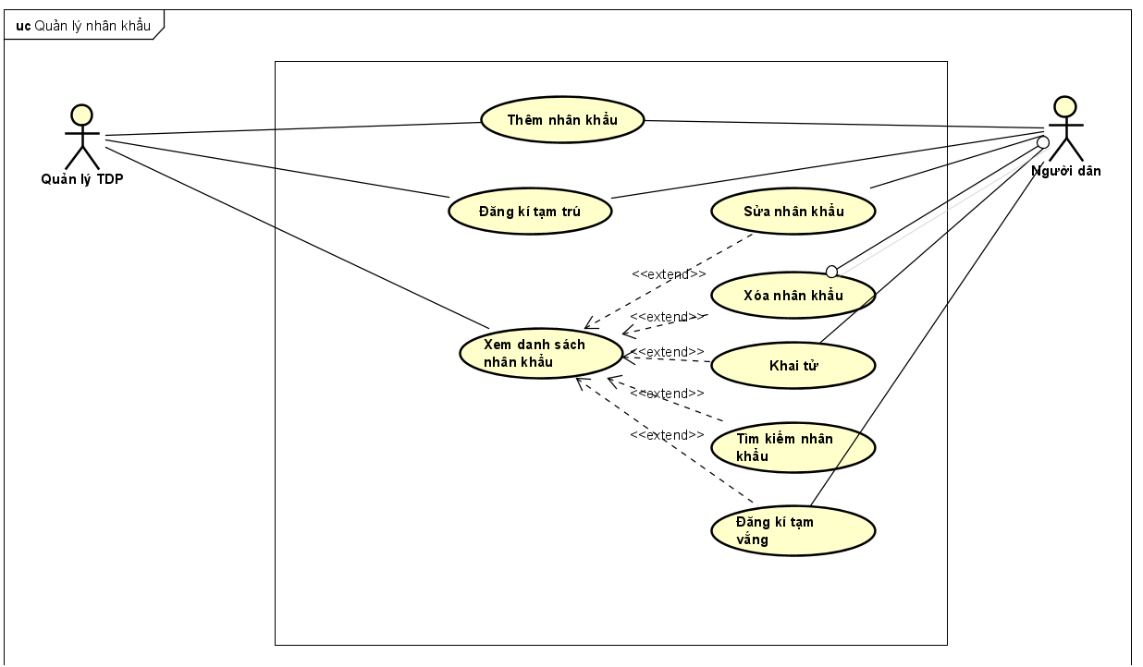

Phân rã use case : UC quản lý hộ khẩu

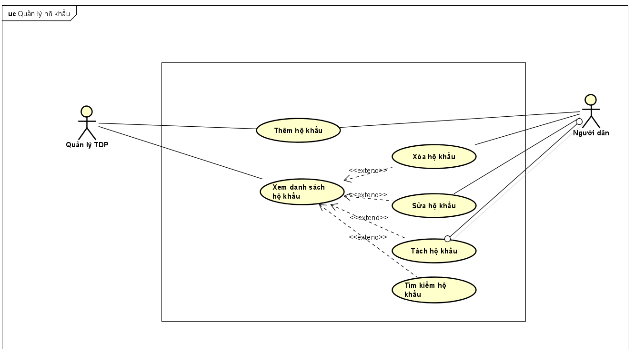

Phân rã use case : UC quản lý thu phí

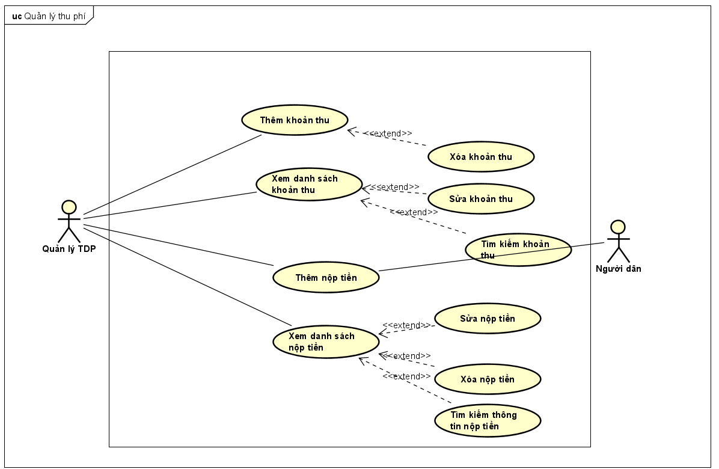

## Đặc tả sử dụng

1. **Nhân khẩu**

|  |  |  |  |  |  |  |  |
| --- | --- | --- | --- | --- | --- | --- | --- |
| **Mã usecase** | **UC01** | | | **Tên usecase** | |  | |
| **Mục đích sử dụng** | Đăng nhập vào hệ thống | | | | | | |
| **Tác nhân** | Khách | | | | | | |
| **Sự kiện kích hoạt** | Sau khi người dùng ấn nút đăng nhập | | | | | | |
| **Điều kiện tiên quyết** |  | | | | | | |
| **Hậu điều kiện** | Người dùng đăng nhập vào hệ thống với vai trò quản lý tổ dân phố | | | | | | |
| **Luồng sự kiện chính (Thành công)** |  | STT | Thực hiện bởi | | Hành đông | |  |
| 1 | Khách | | Nhập thông tin đăng nhập | |  |
| 2 | Hệ thống | | Kiểm tra thông tin đăng nhập | |  |
| 3 | Hệ thống | | Hiển thị giao diện đã đăng nhập vào hệ thống | |  |
| **Luồng sự kiện thay thế** |  | STT | Thực hiển bởi | Hành động |  |  |  |
| 3a | Hệ thống | Thông báo sai tài khoản hoặc mật khẩu |  |  |  |
|  |  |  |  |  |  |
| **Mã usecase** | **UC02** | | | **Tên usecase** | |  | |
| **Mục đích sử dụng** | Xem danh sách nhân khẩu | | | | | | |
| **Tác nhân** | Quản lý tổ dân phố | | | | | | |
| **Sự kiện kích hoạt** | Kế toán vào mục nhân khẩu | | | | | | |
| **Điều kiện tiên quyết** |  | | | | | | |
| **Hậu điều kiện** | Danh sách các nhân khẩu trong hệ thống | | | | | | |
| **Luồng sự kiện chính (Thành công)** |  | STT | Thực hiện bởi | | Hành động | |  |
|  |  | |  | |  |
|  |  | |  | |  |
|  |  | |  | |  |
|  |  | |  | |  |
|  |  | |  | |  |
| 1 | User | | Nhấn vào mục nhân khẩu | |  |
| 2 | Hệ thống | | Hiển thị danh sách nhân khẩu | |  |
| **Luồng sự kiện thay thế** |  | STT | Thực hiện bởi | | Hành động | |  |
| Không có |  | |  | |  |
|  |  | |  | |  |
| **Mã usecase** | **UC03** | **Tên usecase** | Thêm nhân khẩu |  |  |  |  |
| **Mục đích sử dụng** | Thêm nhân khẩu mới vào trong hệ thống | | |  |  |  |  |
| **Tác nhân** | 1,2 | | |  |  |  |  |
| **Sự kiện kích hoạt** | Sau khi nhấn vào nút thêm nhân khẩu | | |  |  |  |  |
| **Điều kiện tiên quyết** |  | | |  |  |  |  |
| **Hậu điều kiện** | Thêm một nhân khẩu mới vào trong hệ thống | | |  |  |  |  |
| **Luồng sự kiện chính (Thành công)** |  | STT | Thực hiện bởi | Hành động |  |  |  |
|  |  |  |  |  |  |
| 1 | 1 | Chọn chức năng thêm nhân khẩu |  |  |  |
| 2 | Hệ thống | Hiển thị giao diện thêm nhân khẩu |  |  |  |
| 3 | Kế toán | Nhập thông tin nhân khẩu |  |  |  |
| 4 | Hệ thống | Kiểm tra thông tin nhân khẩu vừa nhập có đủ trường bắt buộc không |  |  |  |
| 5 | Hệ thống | Kiểm tra định dạng của các trường |  |  |  |
| 6 | Hệ thống | Thông báo đã thêm nhân khẩu thành công |  |  |  |
| **Luồng sự kiện thay thế** |  | STT | Thực hiện bởi | Hành động |  |  |  |
| 4a | Hệ thống | Thông báo các trường chưa nhập đủ |  |  |  |
| 5a | Hệ thống | Thông báo không đúng định dạng dữ liệu |  |  |  |

* Dữ liệu đầu vào của thông tin cá nhân gồm các trường dữ liệu sau:

|  |  |  |  |  |  |
| --- | --- | --- | --- | --- | --- |
| **STT** | **Trường dữ liệu** | **Mô tả** | **Bắt buộc?** | **Điều kiện hợp lệ** | **Ví dụ** |
|  | Username |  | Có |  | hung |
|  | Mật khẩu |  | Có |  | ToiLa12#$ |

**Dữ liệu đầu vào bao gồm :**

|  |  |  |  |  |  |
| --- | --- | --- | --- | --- | --- |
| STT | Trường dữ liệu | Mô tả | Bắt buộc | Điều kiện hợp lệ | Ví dụ |
| 1 | Họ tên |  | Có |  |  |
| 2 | Ngày sinh |  | Có |  |  |
| 3 | Nguyên quán |  | Có |  |  |
| 4 | Dân tộc |  | Có |  |  |
| 5 | Số CMND |  | Có |  |  |
| 6 | Nơi thường trú |  | Có |  |  |
| 7 | Nơi sinh |  | Có |  |  |
| 8 | Giới tính |  | Có |  |  |
| 9 | Tôn giáo |  | Có |  |  |
| 10 | Quốc tịch |  | Có |  |  |
| 11 | Hộ chiếu |  | Không |  |  |
| 12 | Địa chỉ hiện tại |  | Có |  |  |
| 13 | Số điện thoại |  | Không |  |  |
| 14 | Ghi chú |  | Không |  |  |

|  |  |  |  |
| --- | --- | --- | --- |
| **Mã usecase** | **UC04** | **Tên usecase** | Xóa nhân khẩu |
| **Mục đích sử dụng** | Xóa nhân khẩu trong hệ thống | | |
| **Tác nhân** | 1 | | |
| **Sự kiện kích hoạt** | Sau khi nhấn vào nút xóa nhân khẩu | | |
| **Điều kiện tiên quyết** | Kế toán vào trong phần nhân khẩu | | |
| **Hậu điều kiện** | Xóa nhân khẩu trong hệ thống | | |
| **Luồng sự kiện chính (Thành công)** |  | STT | Thực hiện bởi | Hành động |  |
| 1 | 1 | Chọn nhân khẩu |  |
| 2 | 1 | Chọn chức năng xóa nhân khẩu |  |
| 3 | Hệ thống | Thông báo xác nhận xóa nhân khẩu |  |
| 4 | 1 | Xác nhận xóa nhân khẩu |  |
| 5 | Hệ thống | Thông báo xóa thành công |  |
| **Luồng sự kiện thay thế** |  | STT | Thực hiện bởi | Hành động |  |
| 3a | Hệ thống | Thông báo chưa chọn nhân khẩu để xóa |  |
| 5a | Hệ thống | Thông báo xóa không thành công |  |

|  |  |  |  |  |  |
| --- | --- | --- | --- | --- | --- |
| **Mã usecase** | **UC05** | | **Tên usecase** | | Sửa nhân khẩu |
| **Mục đích sử dụng** | Sửa thông tin nhân khẩu trong hệ thống | | | | |
| **Tác nhân** | 1 | | | | |
| **Sự kiện kích hoạt** | Sau khi nhấn vào nút sửa nhân khẩu | | | | |
| **Điều kiện tiên quyết** | Kế toán chọn nhân khẩu để sửa | | | | |
| **Hậu điều kiện** | Sửa thông tin nhân khẩu đã chọn | | | | |
| **Luồng sự kiện chính (Thành công)** |  | STT | Thực hiện bởi | Hành động |  |
| 1 | 1 | Chọn nhân khẩu |  |
| 2 | 1 | Chọn chức năng sửa nhân khẩu |  |
| 3 | Hệ thống | Hiển thị giao diện thông tin nhân  khẩu cho phép người dùng sửa đổi thông tin ở một số trường |  |
| 4 | 1 | Nhập thông tin cần sửa đổi và xác nhận |  |
| 5 | Hệ thống | Sửa đổi thông tin |  |
| 6 | Hệ thống | Thông báo cập nhật thành công |  |
| **Luồng sự kiện thay thế** |  | STT | Thực hiện bởi | Hành động |  |
| 2a | Hệ thống | Thông báo chưa chọn nhân khẩu để sửa đổi |  |
| 5a | Hệ thống | Thông báo các thông tin nhập chưa đúng định dạng |  |
| 6a | Hệ thống | Hiển thị giao diện sửa đổi |  |

|  |  |  |  |  |  |
| --- | --- | --- | --- | --- | --- |
| **Mã usecase** | **UC06** | | **Tên usecase** | | Tìm kiếm nhân khẩu |
| **Mục đích sử dụng** | Tìm kiếm một nhân khẩu trong hệ thống | | | | |
| **Tác nhân** | Kế toán | | | | |
| **Sự kiện kích hoạt** | Sau khi kế toán nhập thông tin vào trường tìm kiếm | | | | |
| **Điều kiện tiên quyết** | Kế toán trong phần thông tin nhân khẩu | | | | |
| **Hậu điều kiện** | Thông tin các nhân khẩu thỏa mãn các điều kiện tương ứng | | | | |
| **Luồng sự kiện chính (Thành công)** |  | STT | Thực hiện bởi | Hành động |  |
| 1 | Kế toán | Nhập thông tin cần tìm kiếm và xác nhận tìm kiếm |  |
| 2 | Hệ thống | Tìm kiếm thông tin nhân khẩu thỏa mãn điều kiện tìm kiếm |  |
| 3 | Hệ thống | Hiển thị thông tin các nhân khẩu tương ứng |  |
| **Luồng sự kiện thay thế** |  | STT | Thực hiện bởi | Hành động |  |
| 2a | Hệ thống | Thông báo không tìm được nhân khẩu tương ứng |  |

1. **Hộ khẩu**

|  |  |  |  |  |  |  |  |
| --- | --- | --- | --- | --- | --- | --- | --- |
| **Mã usecase** | **UC07** | | | **Tên usecase** | | Xem hộ khẩu | |
| **Mục đích sử dụng** | Xem danh sách hộ khẩu | | | | | | |
| **Tác nhân** | Kế toán | | | | | | |
| **Sự kiện kích hoạt** | Kế toán vào mục hộ khẩu | | | | | | |
| **Điều kiện tiên quyết** |  | | | | | | |
| **Hậu điều kiện** | Danh sách các hộ khẩu trong hệ thống | | | | | | |
| **Luồng sự kiện chính (Thành công)** |  | STT | Thực hiện bởi | | Hành động | |  |
| 1 | User | | Nhấn vào mục hộ khẩu | |  |
| 2 | Hệ thống | | Hiển thị danh sách hộ khẩu | |  |
|  |  | |  | |  |
|  |  | |  | |  |
|  |  |  |  |  |  |  |  |
|  |  |  |  |  |  |
|  |  |  |  |  |  |
| **Luồng sự kiện thay thế** |  | STT | Thực hiện bởi | Hành đôngj |  |  |  |
| Không có |  |  |  |  |  |
|  |  |  |  |  |  |

|  |  |  |  |  |  |  |  |
| --- | --- | --- | --- | --- | --- | --- | --- |
| **Mã usecase** | **UC08** | | | **Tên usecase** | | Thêm hộ khẩu | |
| **Mục đích sử dụng** | Thêm hộ khẩu mới vào trong hệ thống | | | | | | |
| **Tác nhân** | Kế toán | | | | | | |
| **Sự kiện kích hoạt** | Sau khi nhấn vào nút thêm hộ khẩu | | | | | | |
| **Điều kiện tiên quyết** |  | | | | | | |
| **Hậu điều kiện** | Thêm một hộ khẩu mới vào trong hệ thống | | | | | | |
| **Luồng sự kiện chính (Thành công)** |  | STT | Thực hiện bởi | | Hành động | |  |
| 1 | Kế toán | | Chọn chức năng thêm hộ khẩu | |  |
| 2 | Hệ thống | | Hiển thị giao diện thêm hộ khẩu | |  |
| 3 | Kế toán | | Nhập thông tin hộ khẩu | |  |
| 4 | Hệ thống | | Kiểm tra thông tin hộ khẩu vừa nhập có đủ trường bắt buộc không | |  |
| 5 | Hệ thống | | Kiểm tra định dạng của các trường | |  |
| 6 | Hệ thống | | Thông báo đã thêm hộ khẩu thành công | |  |
|  |  | |  | |  |
| **Luồng sự kiện thay thế** |  | STT | Thực hiện bởi | | Hành động | |  |
| 4a | Hệ thống | | Thông báo các trường chưa nhập đủ | |  |
| 5a | Hệ thống | | Thông báo không đúng định dạng dữ liệu | |  |
| STT | Trường dữ liệu | Mô tả | Bắt buộc | Điều kiện hợp lệ | Ví dụ |  |  |
| 1 | Mã hộ khẩu |  | Có |  |  |  |  |
| 2 | Địa chỉ |  | Có |  |  |  |  |
| 3 | Thông tin chủ  hộ(thông tin của 1 nhân khẩu) |  | Có |  |  |  |  |

|  |  |  |  |  |  |
| --- | --- | --- | --- | --- | --- |
| **Mã usecase** | **UC09** | | **Tên usecase** | | Xóa hộ khẩu |
| **Mục đích sử dụng** | Xóa hộ khẩu trong hệ thống | | | | |
| **Tác nhân** | Kế toán | | | | |
| **Sự kiện kích hoạt** | Sau khi nhấn vào nút xóa hộ khẩu | | | | |
| **Điều kiện tiên quyết** | Kế toán vào trong phần hộ khẩu | | | | |
| **Hậu điều kiện** | Xóa hộ khẩu trong hệ thống | | | | |
| **Luồng sự kiện chính (Thành công)** |  | STT | Thực hiện bởi | Hành động |  |
| 1 | Kế toán | Chọn hộ khẩu |  |
| 2 | Kế toán | Chọn chức năng xóa hộ khẩu |  |
| 3 | Hệ thống | Thông báo xác nhận xóa hộ khẩu |  |
| 4 | Kế toán | Xác nhận xóa hộ khẩu |  |
| 5 | Hệ thống | Thông báo xóa thành công |  |
| **Luồng sự kiện thay thế** |  | STT | Thực hiện bởi | Hành động |  |
| 3a | Hệ thống | Thông báo chưa chọn hộ khẩu để xóa |  |
| 5a | Hệ thống | Thông báo xóa không thành công |  |

|  |  |  |  |  |  |  |  |
| --- | --- | --- | --- | --- | --- | --- | --- |
| **Mã usecase** | **UC10** | | | **Tên usecase** | | Sửa hộ khẩu | |
| **Mục đích sử dụng** | Sửa thông tin hộ khẩu trong hệ thống | | | | | | |
| **Tác nhân** | Kế toán | | | | | | |
| **Sự kiện kích hoạt** | Sau khi nhấn vào nút sửa hộ khẩu | | | | | | |
| **Điều kiện tiên quyết** | Kế toán chọn hộ khẩu để sửa | | | | | | |
| **Hậu điều kiện** | Sửa thông tin hộ khẩu đã chọn | | | | | | |
| **Luồng sự kiện chính (Thành công)** |  | STT | Thực hiện bởi | | Hành động | |  |
| 1 | Kế toán | | Chọn hộ khẩu | |  |
| 2 | Kế toán | | Chọn chức năng sửa hộ khẩu | |  |
| 3 | Hệ thống | | Hiển thị giao diện thông tin hộ khẩu cho phép người dùng sửa đổi | |  |
|  |  |  |  | thông tin ở một số trường |  |  |  |
| 4 | Kế toán | Nhập thông tin cần sửa đổi và xác nhận |  |  |  |
| 5 | Hệ thống | Sửa đổi thông tin |  |  |  |
| 6 | Hệ thống | Thông báo cập nhật thành công |  |  |  |
| **Luồng sự kiện thay thế** |  | STT | Thực hiện bởi | Hành động |  |  |  |
| 2a | Hệ thống | Thông báo chưa chọn hộ khẩu để sửa đổi |  |  |  |
| 5a | Hệ thống | Thông báo các thông tin nhập chưa đúng định dạng |  |  |  |
| 6a | Hệ thống | Hiển thị giao diện sửa đổi |  |  |  |

|  |  |  |  |  |  |
| --- | --- | --- | --- | --- | --- |
| **Mã usecase** | **UC11** | | **Tên usecase** | | Tìm kiếm hộ khẩu |
| **Mục đích sử dụng** | Tìm kiếm một hộ khẩu trong hệ thống | | | | |
| **Tác nhân** | Kế toán | | | | |
| **Sự kiện kích hoạt** | Sau khi kế toán nhập thông tin vào trường tìm kiếm | | | | |
| **Điều kiện tiên quyết** | Kế toán trong phần thông tin hộ khẩu | | | | |
| **Hậu điều kiện** | Thông tin các nhân khẩu thỏa mãn các điều kiện tương ứng | | | | |
| **Luồng sự kiện chính (Thành công)** |  | STT | Thực hiện bởi | Hành động |  |
| 1 | Kế toán | Nhập thông tin cần tìm kiếm và xác nhận tìm kiếm |  |
| 2 | Hệ thống | Tìm kiếm thông tin nhân khẩu thỏa mãn điều kiện tìm kiếm |  |
| 3 | Hệ thống | Hiển thị thông tin các hộ khẩu tương ứng |  |
| **Luồng sự kiện thay**  **thế** |  | STT | Thực hiện bởi | Hành động |  |
| 2a | Hệ thống | Thông báo không tìm được hộ khẩu tương ứng |  |

1. **Quản lý thu phí**

|  |  |  |  |
| --- | --- | --- | --- |
| **Mã usecase** | **UC12** | **Tên usecase** | Xem danh sách khoản phí |
| **Mục đích sử dụng** | Xem danh sách khoản phí trong hệ thống | | |
| **Tác nhân** | Kế toán | | | | |
| **Sự kiện kích hoạt** | Kế toán vào mục khoản phí | | | | |
| **Điều kiện tiên quyết** |  | | | | |
| **Hậu điều kiện** | Danh sách các khoản phí trong hệ thống | | | | |
| **Luồng sự kiện chính (Thành công)** |  | STT | Thực hiện bởi | Hành động |  |
|  |  |  |  |
|  |  |  |  |
|  |  |  |  |
|  |  |  |  |
|  |  |  |  |
| 1 | User | Nhấn vào mục khoản phí |  |
| 2 | Hệ thống | Hiển thị danh sách khoản phí |  |
| **Luồng sự kiện thay thế** |  | STT | Thực hiện bởi | Hành đôngj |  |
| Không có |  |  |  |
|  |  |  |  |

|  |  |  |  |  |  |  |  |
| --- | --- | --- | --- | --- | --- | --- | --- |
| **Mã usecase** | **UC13** | | | **Tên usecase** | | Thêm khoản phí | |
| **Mục đích sử dụng** | Thêm khoản phí mới vào trong hệ thống | | | | | | |
| **Tác nhân** | Kế toán | | | | | | |
| **Sự kiện kích hoạt** | Sau khi nhấn vào nút thêm khoản phí | | | | | | |
| **Điều kiện tiên quyết** |  | | | | | | |
| **Hậu điều kiện** | Thêm một khoản phí mới vào trong hệ thống | | | | | | |
| **Luồng sự kiện chính (Thành công)** |  | STT | Thực hiện bởi | | Hành động | |  |
|  |  | |  | |  |
| 1 | Kế toán | | Chọn chức năng thêm khoản phí | |  |
| 2 | Hệ thống | | Hiển thị giao diện thêm khoản phí | |  |
| 3 | Kế toán | | Nhập thông tin khoản phí | |  |
| 4 | Hệ thống | | Kiểm tra thông tin khoản phí vừa nhập có đủ trường bắt buộc không | |  |
| 5 | Hệ thống | | Kiểm tra định dạng của các trường | |  |
| 6 | Hệ thống | | Thông báo đã thêm khoản phí thành công | |  |
| **Luồng sự kiện thay thế** |  | STT | Thực hiện bởi | Hành động |  |  |  |
| 4a | Hệ thống | Thông báo các trường chưa nhập đủ |  |  |  |
| 5a | Hệ thống | Thông báo không đúng định dạng dữ liệu |  |  |  |
| STT | Trường dữ liệu | Mô tả | Bắt buộc | Điều kiện hợp lệ | Ví dụ |  |  |
| 1 | Mã khoản thu |  | Có |  |  |  |  |
| 2 | Tên khoản thu |  | Có |  |  |  |  |
| 3 | Loại khoản thu |  | Có |  |  |  |  |
| 4 | Số tiền |  | Có |  |  |  |  |

|  |  |  |  |  |  |
| --- | --- | --- | --- | --- | --- |
| **Mã usecase** | **UC14** | | **Tên usecase** | | Xóa khoản phí |
| **Mục đích sử dụng** | Xóa khoản phí trong hệ thống | | | | |
| **Tác nhân** | Kế toán | | | | |
| **Sự kiện kích hoạt** | Sau khi nhấn vào nút xóa khoản phí | | | | |
| **Điều kiện tiên quyết** | Kế toán vào trong phần khoản phí | | | | |
| **Hậu điều kiện** | Xóa khoản phí trong hệ thống | | | | |
| **Luồng sự kiện chính (Thành công)** |  | STT | Thực hiện bởi | Hành động |  |
| 1 | Kế toán | Chọn khoản phí |  |
| 2 | Kế toán | Chọn chức năng xóa khoản phí |  |
| 3 | Hệ thống | Thông báo xác nhận xóa khoản phí |  |
| 4 | Kế toán | Xác nhận xóa khoản phí |  |
| 5 | Hệ thống | Thông báo xóa thành công |  |
| **Luồng sự kiện thay thế** |  | STT | Thực hiện bởi | Hành động |  |
| 3a | Hệ thống | Thông báo chưa chọn khoản phí để xóa |  |
| 5a | Hệ thống | Thông báo xóa không thành công |  |

|  |  |  |  |
| --- | --- | --- | --- |
| **Mã usecase** | **UC15** | **Tên usecase** | Sửa khoản phí |
| **Mục đích sử dụng** | Sửa thông tin khoản phí trong hệ thống | | |
| **Tác nhân** | Kế toán | | | | |
| **Sự kiện kích hoạt** | Sau khi nhấn vào nút sửa khoản phí | | | | |
| **Điều kiện tiên quyết** | Kế toán chọn khoản phí để sửa | | | | |
| **Hậu điều kiện** | Sửa thông tin khoản phí đã chọn | | | | |
| **Luồng sự kiện chính (Thành công)** |  | STT | Thực hiện bởi | Hành động |  |
| 1 | Kế toán | Chọn khoản phí |  |
| 2 | Kế toán | Chọn chức năng sửa khoản phí |  |
| 3 | Hệ thống | Hiển thị giao diện thông tin khoản phí cho phép người dùng sửa đổi  thông tin ở một số trường |  |
| 4 | Kế toán | Nhập thông tin cần sửa đổi và xác nhận |  |
| 5 | Hệ thống | Sửa đổi thông tin |  |
| 6 | Hệ thống | Thông báo cập nhật thành công |  |
| **Luồng sự kiện thay thế** |  | STT | Thực hiện bởi | Hành động |  |
| 2a | Hệ thống | Thông báo chưa chọn khoản phí để sửa đổi |  |
| 5a | Hệ thống | Thông báo các thông tin nhập chưa đúng  định dạng |  |
| 6a | Hệ thống | Hiển thị giao diện sửa đổi |  |

|  |  |  |  |  |  |
| --- | --- | --- | --- | --- | --- |
| **Mã usecase** | **UC16** | | **Tên usecase** | | Tìm kiếm khoản phí |
| **Mục đích sử dụng** | Tìm kiếm một khoản phí trong hệ thống | | | | |
| **Tác nhân** | Kế toán | | | | |
| **Sự kiện kích hoạt** | Sau khi kế toán nhập thông tin vào trường tìm kiếm | | | | |
| **Điều kiện tiên quyết** | Kế toán trong phần thông tin khoản phí | | | | |
| **Hậu điều kiện** | Thông tin các khoản phí thỏa mãn các điều kiện tương ứng | | | | |
| **Luồng sự kiện chính (Thành công)** |  | STT | Thực hiện bởi | Hành động |  |
| 1 | Kế toán | Nhập thông tin cần tìm kiếm và xác nhận tìm kiếm |  |
| 2 | Hệ thống | Tìm kiếm thông tin khoản phí thỏa mãn điều kiện tìm kiếm |  |

|  |  |  |  |  |  |
| --- | --- | --- | --- | --- | --- |
|  |  | 3 | Hệ thống | Hiển thị thông tin các khoản phí tương ứng |  |
| **Luồng sự kiện thay thế** |  | STT | Thực hiện bởi | Hành động |  |
| 2a | Hệ thống | Thông báo không tìm được khoản phí tương ứng |  |

|  |  |  |  |  |  |
| --- | --- | --- | --- | --- | --- |
| **Mã usecase** | **UC17** | | **Tên usecase** | | Xem danh sách nộp tiền |
| **Mục đích sử dụng** | Hiển thị danh sách nộp tiền trong hệ thống | | | | |
| **Tác nhân** | Kế toán | | | | |
| **Sự kiện kích hoạt** | Sau khi kế toán chọn phần đóng phí trong hệ thống | | | | |
| **Điều kiện tiên quyết** |  | | | | |
| **Hậu điều kiện** | Danh sách nộp tiền trong hệ thống | | | | |
| **Luồng sự kiện chính (Thành công)** |  | STT | Thực hiện bởi | Hành động |  |
| 1 | Kế toán | Chọn xem danh sách nộp tiền |  |
| 2 | Hệ thống | Hiển thị danh sách nộp tiền |  |
| **Luồng sự kiện thay thế** |  | STT | Thực hiện bởi | Hành động |  |
|  | Không có |  |  |

|  |  |  |  |  |  |  |  |
| --- | --- | --- | --- | --- | --- | --- | --- |
| **Mã usecase** | **UC18** | | | **Tên usecase** | | Tìm kiếm nộp tiền | |
| **Mục đích sử dụng** | Tìm kiếm một khoản nộp tiền | | | | | | |
| **Tác nhân** | Kế toán | | | | | | |
| **Sự kiện kích hoạt** | Sau khi kế toán nhập thông tin vào trường tìm kiếm | | | | | | |
| **Điều kiện tiên quyết** | Kế toán trong phần danh sách nộp tiền | | | | | | |
| **Hậu điều kiện** | Thông tin các khoản nộp tiền thỏa mãn điều kiện tuowg ứng | | | | | | |
| **Luồng sự kiện chính (Thành** |  | STT | Thực hiện bởi | | Hành động | |  |
| **công)** |  | 1 | Kế toán | Nhập thông tin cần tìm kiếm và xác nhận tìm kiếm |  |  |  |
| 2 | Hệ thống | Tìm kiếm thông tin khoản nộp phí thỏa mãn điều kiện tìm kiếm |  |  |  |
| 3 | Hệ thống | Hiển thị thông tin các khoản nộp phí tương ứng |  |  |  |
| **Luồng sự kiện thay thế** |  | STT | Thực hiện bởi | Hành động |  |  |  |
| 2a | Hệ thống | Thông báo không tìm được khoản nộp nà0 tương ứng |  |  |  |

|  |  |  |  |  |  |  |  |
| --- | --- | --- | --- | --- | --- | --- | --- |
| **Mã usecase** | **UC19** | | | **Tên usecase** | | Thêm nộp tiền | |
| **Mục đích sử dụng** | Thêm một hộ gia đình nộp một khoản phí vào trong hệ thống | | | | | | |
| **Tác nhân** | Kế toán | | | | | | |
| **Sự kiện kích hoạt** | Sau khi kế toán chọn thêm nộp tiền | | | | | | |
| **Điều kiện tiên quyết** | Kế toán trong phần thông tin nộp tiền | | | | | | |
| **Hậu điều kiện** | Thêm một nộp tiền tương ứng vào trong hệ thống | | | | | | |
| **Luồng sự kiện chính (Thành công)** |  | STT | Thực hiện bởi | | Hành động | |  |
| 1 | Kế toán | | Nhập thông tin nộp tiền trong form thêm mới | |  |
| 2 | Kế toán | | Chọn người nộp tiền | |  |
| 3 | Kế toán | | Chọn khoản phí | |  |
| 4 | Kế toán | | Xác nhận thêm mới | |  |
| 5 | Hệ thống | | Thêm khoản nộp tiền vào trong hệ thống | |  |
| 6 | Hệ thống | | Thông báo nộp tiền thành công | |  |
| **Luồng sự kiện thay thế** |  | STT | Thực hiện bởi | | Hành động | |  |
| 6a | Hệ thống | | Thông báo nộp tiền ko thành công(do đã nộp rồi) | |  |
| STT | Trường dữ liệu | Mô tả | Bắt buộc | Điều kiện hợp lệ | Ví dụ |  |  |
| 1 | Khoản thu |  | Có |  |  |  |  |
| 2 | Người nộp |  | Có |  |  |  |  |
| 3 | Ngày nộp |  |  |  |  |  |  |
| 4 | Số tiền |  |  |  |  |  |  |

|  |  |  |  |  |  |
| --- | --- | --- | --- | --- | --- |
| **Mã usecase** | **UC20** | | **Tên usecase** | | Xóa khoản nộp tiền |
| **Mục đích sử dụng** | Xóa một khỏa nộp tiền tồn tại trong hệ thống | | | | |
| **Tác nhân** | Kế toán | | | | |
| **Sự kiện kích hoạt** | Sau khi kế toán chọn xóa nộp tiền | | | | |
| **Điều kiện tiên quyết** | Kế toán trong phần thông tin nộp tiền | | | | |
| **Hậu điều kiện** | Xóa khoản nộp tiền tương ứng trong hệ thống | | | | |
| **Luồng sự kiện chính (Thành công)** |  | STT | Thực hiện bởi | Hành động |  |
| 1 | Kế toán | Chọn khoản nộp tiền muốn xóa |  |
| 2 | Kế toán | Xác nhận xóa |  |
| 3 | Hệ thống | Xóa khoản nộp tiền tương ứng |  |
| 4 | Hệ thống | Thông báo xóa thành công |  |
| **Luồng sự kiện thay thế** |  | STT | Thực hiện bởi | Hành động |  |
| 3a | Hệ thống | Hiển thị danh sách nộp tiền |  |

|  |  |  |  |  |  |
| --- | --- | --- | --- | --- | --- |
| **Mã usecase** | **UC21** | | **Tên usecase** | | Tách 1 hộ khẩu ra thành nhiều hộ khẩu |
| **Mục đích sử dụng** | Tách 1 hộ khẩu ra thành nhiều hộ khẩu | | | | |
| **Tác nhân** | Quản lý tổ  dân phố | | | | |
| **Sự kiện kích hoạt** | Sau khi quản lý tổ dân phố chọn tách hộ khẩu | | | | |
| **Điều kiện tiên quyết** | Phải chọn 1 hộ khẩu đang tồn tại | | | | |
| **Hậu điều kiện** | Có chỉnh sửa hộ khẩu cũ và tạo hộ khẩu mới trong cơ sở dữ liệu của hệ thống | | | | |
| **Luồng sự kiện chính (Thành công)** |  | STT | Thực hiện bởi | Hành động |  |
| 1 | Quản lý tổ dân phố | Chọn nhân khẩu muốn tách |  |
| 2 | Quản lý tổ dân phố | Chọn thành viên trong hộ mới |  |
| 3 | Quản lý tổ dân phố | Xác nhận |  |
| 4 | Hệ thống | Chỉnh sửa hộ khẩu được chọn và thêm hộ khẩu mới |  |
|  |  | 5 | Hệ thống | Hiển thị lại các hộ khẩu đang có |  |
| **Luồng sự kiện thay thế** |  | STT | Thực hiện bởi | Hành động |  |
| 2a | Hệ thống | Thông báo lỗi khi chọn nhân khẩu |  |

|  |  |  |  |  |  |
| --- | --- | --- | --- | --- | --- |
| **Mã usecase** | **UC22** | | **Tên usecase** | | Chuyển hộ khẩu đi nơi khác |
| **Mục đích sử dụng** | Chuyển 1 họ khẩu đi nơi khác | | | | |
| **Tác nhân** | Quản lý tổ  dân phố | | | | |
| **Sự kiện kích hoạt** | Sau khi quản lý tổ dân phố chọn tách chuyển hộ khẩu | | | | |
| **Điều kiện tiên quyết** | Phải chọn 1 hộ khẩu đang tồn tại | | | | |
| **Hậu điều kiện** | Tạo ra một bản ghi lưu thông tin về hộ khẩu chuyển đi | | | | |
| **Luồng sự kiện chính (Thành công)** |  | STT | Thực hiện bởi | Hành động |  |
| 1 | Quản lý tổ dân phố | Chọn nhân khẩu muốn chuyển đi |  |
| 2 | Quản lý tổ dân phố | Xác nhận |  |
| 3 | Hệ thống | Thêm một bản ghi lưu thông tin của hộ khẩu chuyển đi |  |
|  |  | 4 | Hệ thống | Hiển thị lại các hộ khẩu đang có |  |
| **Luồng sự kiện thay thế** |  | STT | Thực hiện bởi | Hành động |  |

|  |  |  |  |  |  |
| --- | --- | --- | --- | --- | --- |
| **Mã usecase** | **UC23** | | **Tên usecase** | | Đăng kí cho người ở nơi khác tạm trú tại tổ dân phố |
| **Mục đích sử dụng** | Lưu thông thi về nhân khẩu tạm trú | | | | |
| **Tác nhân** | Quản lý tổ  dân phố | | | | |
| **Sự kiện kích hoạt** | Quản lý tổ dân phố chọn đăng kí tạm trú | | | | |
| **Điều kiện tiên quyết** | Điền đầy đủ thông tin nhân khẩu tạm trú | | | | |
| **Hậu điều kiện** |  | | | | |
| **Luồng sự kiện chính (Thành công)** |  | STT | Thực hiện bởi | Hành động |  |
| 1 | Quản lý tổ dân phố | Điền đầy đủ thông tin về nhân khẩu tạm trú |  |
| 2 | Quản lý tổ dân phố | Xác nhận |  |
| 3 | Hệ thống | Lưu thông tin về nhân khẩu tạm trú |  |
| **Luồng sự kiện thay thế** |  | STT | Thực hiện bởi | Hành động |  |
| 2a | Hệ thống | Thông báo lỗi thiếu thông tin nhân khẩu |  |

|  |  |  |  |  |  |
| --- | --- | --- | --- | --- | --- |
| **Mã usecase** | **UC24** | | **Tên usecase** | | Đăng kí cho người dân tạm vắng (tạm chuyển đi nơi khác) |
| **Mục đích sử dụng** | Lưu thông thi về nhân khẩu tạm vắng | | | | |
| **Tác nhân** | Quản lý tổ  dân phố | | | | |
| **Sự kiện kích hoạt** | Quản lý tổ dân phố chọn đăng kí tạm vắng | | | | |
| **Điều kiện tiên quyết** | Điền đầy đủ thông tin nhân khẩu tạm vắng | | | | |
| **Hậu điều kiện** |  | | | | |
| **Luồng sự kiện chính (Thành công)** |  | STT | Thực hiện bởi | Hành động |  |
| 1 | Quản lý tổ dân phố | Chọn nhân khẩu tạm vắng |  |
| 2 | Quản lí tổ dân phố | Ghi thêm thông tin |  |
| 3 | Quản lý tổ dân phố | Xác nhận |  |
| 4 | Hệ thống | Cập nhật thông tin về hộ khẩu tạm vắng |  |
| **Luồng sự kiện thay thế** |  | STT | Thực hiện bởi | Hành động |  |
| 3a | Hệ thống | Thông báo lỗi thiếu thông tin nhân khẩu |  |

|  |  |  |  |  |  |
| --- | --- | --- | --- | --- | --- |
| **Mã usecase** | **UC25** | | **Tên usecase** | | Khai tử |
| **Mục đích sử dụng** | Khai tử nhân khẩu | | | | |
| **Tác nhân** | Quản lý tổ  dân phố | | | | |
| **Sự kiện kích hoạt** | Quản lý tổ dân phố chọn khai tử | | | | |
| **Điều kiện tiên quyết** | Chọn nhân khẩu cần khai tử | | | | |
| **Hậu điều kiện** |  | | | | |
| **Luồng sự kiện chính (Thành công)** |  | STT | Thực hiện bởi | Hành động |  |
| 1 | Quản lý tổ dân phố | Chọn nhân khẩu cần khai tử |  |
| 2 | Quản lí tổ dân phố | Ghi thêm thông tin |  |
| 3 | Quản lý tổ dân phố | Xác nhận |  |
|  |  | 4 | Hệ thống | Lưu thông tin về nhân khẩu được khai tử vào hệ thống |  |
| **Luồng sự kiện thay thế** |  | STT | Thực hiện bởi | Hành động |  |
| 3a | Hệ thống | Thông báo lỗi thiếu thông tin nhân khẩu |  |

## Các yêu cầu phi chức năng

#### *Chức năng*

* Hỗ trợ tối đa cho quản lý tổ dân phố trong việc quản lý thu phí, nhân khẩu , hộ khẩu

#### *Tính dễ dùng*

* Tương thích với mọi hệ điều hành ( Linux, Windows, MacOS,…)

#### *Tính ổn định*

* Phần mềm có thể hoạt động 24/24 giờ, 7/7 ngày.

#### *Hiệu suất*

* Hỗ trợ quản lý không giới hạn nhân khẩu, hộ khẩu, khoản thu, nộp phí.
* Hoàn tất các thao tác nhanh, chuyển màn hình giữa có giao diện quản lý không quá 2s

#### *Sự hỗ trợ*

* Không có

#### *Các ràng buộc thiết kế*

* Không có

# Chương 3. PHÂN TÍCH YÊU CẦU

## 3.1 Xác định các lớp phân tích

**Nhóm use case quản lý nhân khẩu.**

Kết quả quá trình phân rã bước đầu của usecase “Xem danh sách nhân khẩu”

Kết quả quá trình phân rã bước đầu của usecase “Tìm kiếm nhân khẩu”

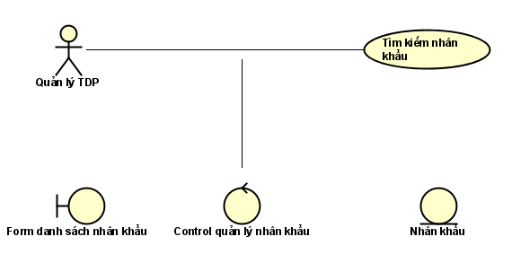

Kết quả quá trình phân rã bước đầu của usecase “Thêm nhân khẩu”

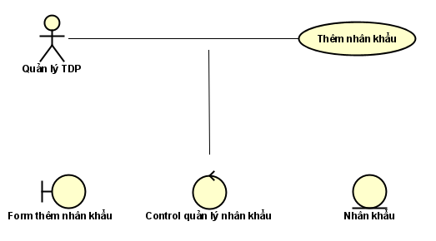

Kết quả quá trình phân rã bước đầu của usecase “Xóa nhân khẩu”:

Kết quả quá trình phân rã bước đầu của usecase “Sửa nhân khẩu”:

Kết quả quá trình phân rã bước đầu của usecase “Đăng ký tạm trú”:

Kết quả quá trình phân rã bước đầu của usecase “Đăng ký tạm vắng”:

Kết quả quá trình phân rã bước đầu của usecase “Khai tử”:

**Nhóm usecase quản lý hộ khẩu.**

Kết quả quá trình phân rã bước đầu của usecase “Xem danh sách hộ khẩu”:

Kết quả quá trình phân rã bước đầu của usecase “Tìm kiếm hộ khẩu”:

Kết quả quá trình phân rã bước đầu của usecase “Thêm hộ khẩu”:

Kết quả quá trình phân rã bước đầu của usecase “Xóa hộ khẩu”:

Kết quả quá trình phân rã bước đầu của usecase “Sửa hộ khẩu”:

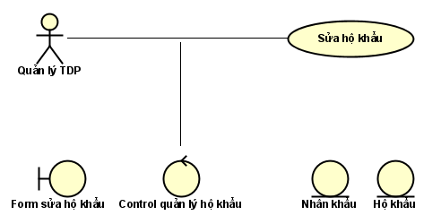

Kết quả quá trình phân rã bước đầu của usecase “Tách hộ khẩu”:

**Nhóm usecase quản lý thu phí.**

Kết quả quá trình phân rã bước đầu của usecase “Xem danh sách khoản thu”:

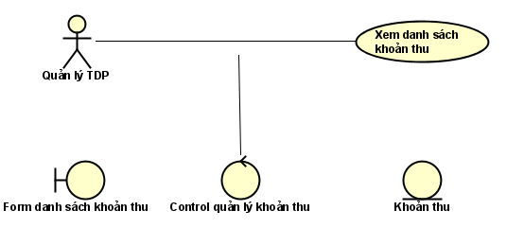

Kết quả quá trình phân rã bước đầu của usecase “Tìm kiếm khoản thu”:

Kết quả quá trình phân rã bước đầu của usecase “Thêm khoản thu”:

Kết quả quá trình phân rã bước đầu của usecase “Xóa khoản thu”:

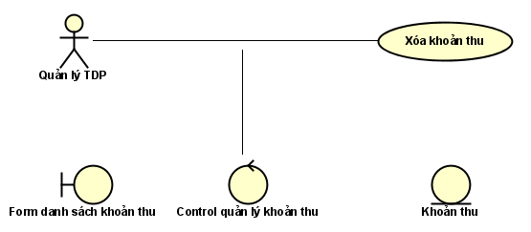

Kết quả quá trình phân rã bước đầu của usecase “Sửa khoản thu”:

**Nhóm usecase quản lý nộp tiền.**

Kết quả quá trình phân rã bước đầu của usecase “Xem danh sách nộp tiền”:

Kết quả quá trình phân rã bước đầu của usecase “Tìm kiếm nộp tiền”:

Kết quả quá trình phân rã bước đầu của usecase “Thêm nộp tiền”:

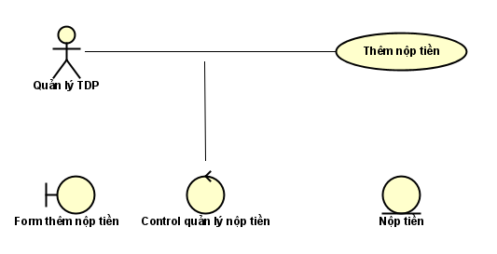

Kết quả quá trình phân rã bước đầu của usecase “Xóa nộp tiền”:

Kết quả quá trình phân rã bước đầu của usecase “Sửa nộp tiền”:

## 3.2 Xây dựng biểu đồ trình tự

Biểu đồ trình tự cho usecase “Đăng nhập” phân bố trách nhiệm ca sử dụng cho các đối tượng của các lớp phân tích:

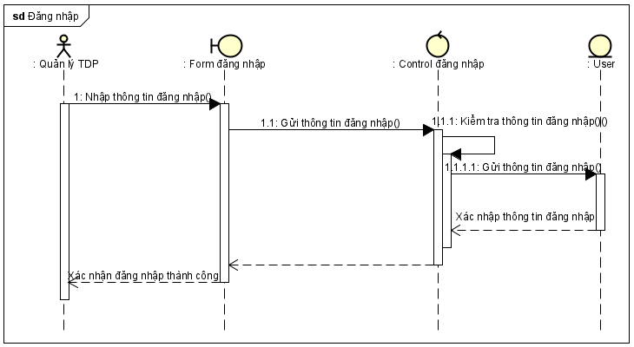

**Nhóm usecase quản lý nhân khẩu.**

Biểu đồ trình tự cho usecase “Xem danh sách nhân khẩu” phân bố trách nhiệm ca sử dụng cho các đối tượng của các lớp phân tích:

Biểu đồ trình tự cho usecase “Tìm kiếm nhân khẩu” phân bố trách nhiệm ca sử dụng cho các đối tượng của các lớp phân tích:

Biểu đồ trình tự cho usecase “Thêm nhân khẩu” phân bố trách nhiệm ca sử dụng cho các đối tượng của các lớp phân tích:

Biểu đồ trình tự cho usecase “Xóa nhân khẩu” phân bố trách nhiệm ca sử dụng cho các đối tượng của các lớp phân tích:

Biểu đồ trình tự cho usecase “Sửa nhân khẩu” phân bố trách nhiệm ca sử dụng cho các đối tượng của các lớp phân tích:

Biểu đồ trình tự cho usecase “Đăng ký tạm trú” phân bố trách nhiệm ca sử dụng cho các đối tượng của các lớp phân tích:

Biểu đồ trình tự cho usecase “Đăng ký tạm vắng” phân bố trách nhiệm ca sử dụng cho các đối tượng của các lớp phân tích:

Biểu đồ trình tự cho usecase “Khai tử” phân bố trách nhiệm ca sử dụng cho các đối tượng của các lớp phân tích:

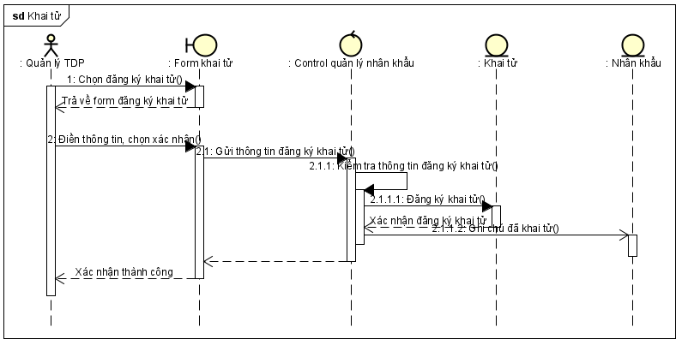

**Nhóm usecase quản lý hộ khẩu.**

Biểu đồ trình tự cho usecase “Xem danh sách hộ khẩu” phân bố trách nhiệm ca sử dụng cho các đối tượng của các lớp phân tích:

Biểu đồ trình tự cho usecase “Tìm kiếm hộ khẩu” phân bố trách nhiệm ca sử dụng cho các đối tượng của các lớp phân tích:

Biểu đồ trình tự cho usecase “Thêm hộ khẩu” phân bố trách nhiệm ca sử dụng cho các đối tượng của các lớp phân tích:

Biểu đồ trình tự cho usecase “Xóa hộ khẩu” phân bố trách nhiệm ca sử dụng cho các đối tượng của các lớp phân tích:

Biểu đồ trình tự cho usecase “Sửa hộ khẩu” phân bố trách nhiệm ca sử dụng cho các đối tượng của các lớp phân tích:

Biểu đồ trình tự cho usecase “Tách hộ khẩu” phân bố trách nhiệm ca sử dụng cho các đối tượng của các lớp phân tích:

**Nhóm usecase quản lý thu phí.**

Biểu đồ trình tự cho usecase “Xem danh sách khoản thu” phân bố trách nhiệm ca sử dụng cho các đối tượng của các lớp phân tích:

Biểu đồ trình tự cho usecase “Tìm kiếm khoản thu” phân bố trách nhiệm ca sử dụng cho các đối tượng của các lớp phân tích:

Biểu đồ trình tự cho usecase “Thêm khoản thu” phân bố trách nhiệm ca sử dụng cho các đối tượng của các lớp phân tích:

Biểu đồ trình tự cho usecase “Xóa khoản thu” phân bố trách nhiệm ca sử dụng cho các đối tượng của các lớp phân tích:

Biểu đồ trình tự cho usecase “Sửa khoản thu” phân bố trách nhiệm ca sử dụng cho các đối tượng của các lớp phân tích:

**Nhóm usecase quản lý nộp tiền.**

Biểu đồ trình tự cho usecase “Xem danh sách nộp tiền” phân bố trách nhiệm ca sử dụng cho các đối tượng của các lớp phân tích:

Biểu đồ trình tự cho usecase “Tìm kiếm nộp tiền” phân bố trách nhiệm ca sử dụng cho các đối tượng của các lớp phân tích:

Biểu đồ trình tự cho usecase “Thêm nộp tiền” phân bố trách nhiệm ca sử dụng cho các đối tượng của các lớp phân tích:

Biểu đồ trình tự cho usecase “Xóa nộp tiền” phân bố trách nhiệm ca sử dụng cho các đối tượng của các lớp phân tích:

Biểu đồ trình tự cho usecase “Sửa nộp tiền” phân bố trách nhiệm ca sử dụng cho các đối tượng của các lớp phân tích:

## 3.3 Xây dựng biểu đồ lớp phân tích

**Usecase quản lý nhân khẩu:**

**Usecase quản lý hộ khẩu:**

**Usecase quản lý thu phí:**

**Usecase quản lý nộp tiền:**

## Xây dựng biểu đồ thực thể liên kết (ERD)

* Xác định các đối tượng dữ liệu và đặc tính của chúng:
* Nhân khẩu: Mã nhân khẩu, họ tên, số CCCD/CMND, ngày sinh, nơi thường trú.
* Hộ khẩu: Mã hộ khẩu, địa chỉ, ngày lập, mã khu vực.
* Khoản thu: Mã khoản thu, tên khoản thu, hạn nộp, tính bắt buộc.
* Khoản nộp: Mã hộ nộp tiền, ngày nộp, số tiền, mã khoản thu.
* Đơn đăng ký tạm trú: Mã giấy tạm trú, họ tên người tạm trú, nơi tạm trú, thời gian tạm trú.
* Đơn đăng ký tạm vắng: Mã giấy tạm vắng, họ tên người tạm vắng, lý do tạm vắng, thời gian tạm vắng.
* Đơn khai tử: Mã giấy khai tử, mã nhân khẩu người khai tử, mã nhân khẩu người qua đời, ngày qua đời, lý do qua đời, .
* Xác định quan hệ giữa các đối tượng dữ liệu:
* Hộ khẩu sẽ chứa nhiều nhân khẩu.
* Nhân khẩu là chủ hộ của hộ khẩu.
* Khoản nộp là sự hợp thành từ một khoản thu và một hộ khẩu.
* Đơn đăng ký tạm trú là của một nhân khẩu trong tổ dân phố.
* Đơn đăng ký tạm vắng là của một nhân khẩu trong tổ dân phố.
* Đơn khai tử khai tử cho một nhân khẩu trong tổ dân phố.

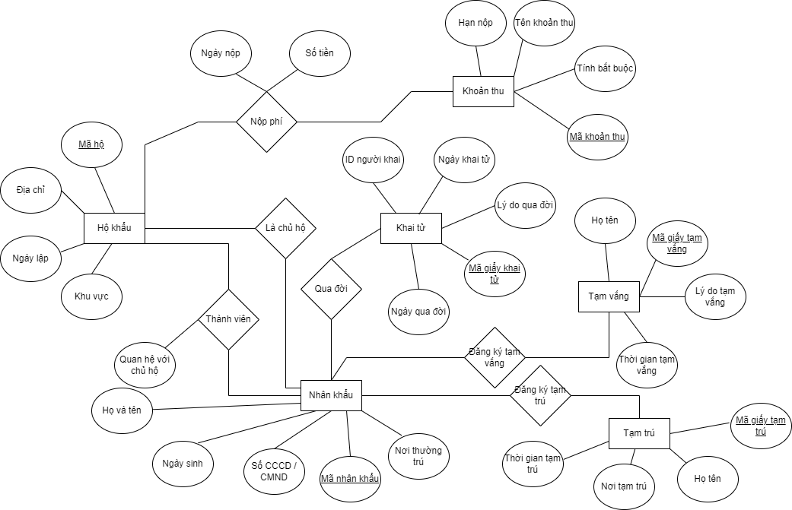

# CHƯƠNG 4. THIẾT KẾ CHƯƠNG TRÌNH

## Thiết kế kiến trúc

Phần mềm phát triển dựa theo kiến trúc MVC. Mẫu kiến trúc MVC là phương pháp chia nhỏ các thành phần dữ liệu, trình bày và điều khiển.

Từ sơ đồ kiến trúc MVC chung, nhóm đã xây dựng và phát triển phần mềm dựa trên khung của sơ đồ kiến trúc này. Cụ thể, thành phần Model trong phần mềm bao gồn các gói Model, Dao, Manager. Gói Model bao gồm các lớp để trừu tượng hóa dữ liệu thành cần thiết để phù hợp với cơ sở dữ liệu và chương trình, gói Dao bao gồm các lớp để tương tác trực tiếp với cơ sở dữ liệu, gói Manager bao gồm các lớp để lưu các đối tượng trong lớp model với dữ liệu lấy từ cơ sở dữ liệu thông qua các lớp từ gói dao để không phải truy cập trực tiếp vào cơ sở dữ liệu nhiều lần. Thành phần Views được lưu trong gói resources để hiển thị giao diện. Gói Controller là bao gồm các lớp có trách nhiệm xử lí sự kiện từ người dùng ở lớp Views sau đó tương tác với các lớp ở gói model và lấy ra dữ liệu cần thiết để hiển thị cho người dùng.

Biểu đồ gói UML về sự phụ thuộc giữa các package như sau: (Chưa vẽ)

Mục đích và nhiệm vụ của từng package:

|  |  |
| --- | --- |
| Controller | Điều khiển các thao tác của người dùng để chỉnh sửa, truy xuất hợp lí tới dữ liệu |
| Views | Tạo ra giao diện |
| Model | Trừu tượng hóa dữ liệu đồng thời tương tác trực tiếp với cơ sở dữ liệu |

## Thiết kế cơ sở dữ liệu

Sơ đồ quan hệ giữa các bảng:

Đặc tả thiết kế dữ liệu cho lần lượt từng bảng:

Tên bảng: nhan_khau

|  |  |  |  |  |  |
| --- | --- | --- | --- | --- | --- |
| Tên trường | Kiểu dữ liệu | Kích thước | Ràng buộc toàn vẹn | Khuôn dạng | Ghi chú |
| ID | int |  | Khóa chínhh | Số nguyên dương |  |
| gioiTinh | VARCHAR(100) | 100 kí tự |  | Văn bản |  |
| noiSinh |  |  |  | Văn bản |  |
| nguyenQuan | VARCHAR(100) | 100 kí tự |  | Văn bản |  |
| danToc | VARCHAR(100) | 100 kí tự |  | Văn bản |  |
| quocTich | VARCHAR(100) | 100 kí tự |  | Văn bản |  |
| soHoChieu | VARCHAR(100) | 100 kí tự |  | Văn bản |  |
| noiThuongTru | VARCHAR(100) | 100 kí tự |  | Văn bản |  |
| diaChiHienTai | VARCHAR(100) | 100 kí tự |  | Văn bản |  |
| tonGiao | VARCHAR(100) | 100 kí tự |  | Văn bản |  |
| ghiChu | VARCHAR(100) | 100 kí tự |  | Văn bản |  |
| ngayTao | DATE |  |  | Ngày |  |
| idNguoiTao | INT |  | Khóa tham chiến từ bảng users | Số nguyên dương |  |
| ngayXoa | DATE |  |  | Ngày tháng năm |  |
| idNguoiXoa | INT |  | Khóa tham chiếu từ bảng users | Số nguyên dương |  |
| lyDoXoa | VARCHAR(100) | 100 kí tự |  | Văn bản |  |
| dienThoai | VARCHAR(45) | 45 kí tự |  |  |  |

Tên bảng: ho_khau

|  |  |  |  |  |  |
| --- | --- | --- | --- | --- | --- |
| Tên trường | Kiểu dữ liệu | Kích thước | Ràng buộc toàn vẹn | Khuôn dạng | Ghi chú |
| Id | INT |  | Khóa chính | Số nguyên dương |  |
| maHoKhau | VARCHAR(100) | 100 kí tự |  | Văn bản |  |
| idChuHo | INT |  | Khóa tham chiếu từ bảng nhan_khau | Số nguyên dương |  |
| maKhuVuc | VARCHAR(100) | 100 kí tự |  | Văn bản |  |
| diaChi | VARCHAR(100) | 100 kí tự |  | Văn bản |  |
| ngayLap | DATE |  |  | Ngày tháng năm |  |

Tên bảng: thanh_vien_cua_ho

|  |  |  |  |  |  |
| --- | --- | --- | --- | --- | --- |
| Tên trường | Kiểu dữ liệu | Kích thước | Ràng buộc toàn vẹn | Khuôn dạng | Chi chú |
| idNhanKhau | INT |  | Khóa tham chiếu từ bảng nhan_khau | Số nguyên |  |
| idHoKhau | INT |  | Khóa tham chiến từ bảng ho_khau | Số nguyên |  |
| quanHeVoiChuHo | VARCHAR(100) | 100 kí tự |  | Văn bản |  |

Tên bảng: users

|  |  |  |  |  |  |
| --- | --- | --- | --- | --- | --- |
| Tên trường | Kiểu dữ liệu | Kích thước | Ràng buộc toàn vẹn | Khuôn dạng | Ghi chú |
| Id | INT |  | Khóa chính | Số nguyên |  |
| Username | VARCHAR(100) | 100 |  | Văn bản |  |
| Password | VARCHAR(100 | 100 |  | Văn bản |  |
| loginState | TINYINT |  |  | BOOLEAN |  |

Tên bảng: tam_tru

|  |  |  |  |  |  |
| --- | --- | --- | --- | --- | --- |
| Tên trường | Kiểu dữ liệu | Kích thước | Ràng buộc | Khuôn dạng | Ghi chú |
| Id | INT |  | Khóa chính | Số nguyên |  |
| idNhanKhau | INT |  | Khóa tham chiếu từ bảng nhân khẩu | Số nguyên |  |
| maGiayTamTru | VARCHAR(100) | 100 |  | Văn bản |  |
| noiTamTru | VARCHAR(100) | 100 |  | Văn bản |  |
| tuNgay | DATE |  |  | Ngày |  |
| denNgay | DATE |  |  | Ngày |  |
| lyDo | VARCHAR(100) | 100 |  | Văn bản |  |
| hoTen | VARCHAR(100) | 100 |  | Văn bản |  |

Tên bảng: tam_vang

|  |  |  |  |  |  |
| --- | --- | --- | --- | --- | --- |
| Tên trường | Kiểu dữ liệu | Kích thước | Ràng buộc | Khuôn dạng | Ghi chú |
| Id | INT |  | Khóa chính | Số nguyên |  |
| idNhanKhau | INT |  | Khóa tham chiếu từ bản nhân khẩu | Số nguyên |  |
| maGiayTamVang | VARCHAR(100) | 100 |  | Văn bản |  |
| tuNgay | DATE |  |  | Văn bản |  |
| denNgay | DATE |  |  | Ngày |  |
| lyDo | VARCHAR(100) | 100 |  | Ngày |  |

Tên bảng: khai_tu

|  |  |  |  |  |  |
| --- | --- | --- | --- | --- | --- |
| Tên trường | Kiểu dữ liệu | Kích thước | Ràng buộc | Khuôn dạng | Ghi chú |
| Id | INT |  | Khóa chính | Số nguyên |  |
| soGiayKhaiTu | INT |  |  | Số nguyên |  |
| idNguoiKhai | INT |  | Khóa tham chiếu từ bảng nhan_khau | Số nguyên |  |
| idNguoiChet | INT |  | Khóa tham chiếu từ bảng nhan_khau | Số nguyên |  |
| ngayKhai | DATE |  |  | Ngày |  |
| ngayChet | DATE |  |  | Ngày |  |
| lyDoChet | VARCHAR(100) | 100 |  | Văn bản |  |

Tên bảng: phi

|  |  |  |  |  |  |
| --- | --- | --- | --- | --- | --- |
| Tên trường | Kiểu dữ liệu | Kích thước | Ràng buộc | Khuôn dạng | Ghi chú |
| Id | INT |  | Khóa chính | Số nguyên |  |
| tenLoaiPhi | VARCHAR(100) | 100 |  | Văn bản |  |
| tuNguyen | TINYINT(1) |  |  | Boolean |  |
| soTien | DOUBLE |  |  | Số thực |  |
| thuTheoHo | TINYINT |  |  | Boolean |  |
| hanNop | DATETIME |  |  | Ngày |  |

Tên bảng: da_nop

|  |  |  |  |  |  |
| --- | --- | --- | --- | --- | --- |
| Tên trường | Kiểu dữ liệu | Kích thước | Ràng buộc | Khuôn dạng | Ghi chú |
| Id | INT |  | Khóa chính | Số nguyên |  |
| idPhi | INT |  | Khóa tham chiếu từ bảng phi | Số nguyên |  |
| idHoKhau | INT |  | Khóa tham chiếu từ bảng ho_khau | Số nguyên |  |
| soTien | DOUBLE |  |  | Số thực |  |
| ngayNop | DATETIME |  |  | Ngày |  |

## Thiết kế chi tiết các gói

Biểu đồ package cho gói controller:

Biểu đồ package cho gói model:

Biểu đồ package cho gói DAO:

Biểu đồ package cho gói Manager:

## Thiết kế chi tiết lớp

Thiết kế các lớp model tương ứng với các bảng trong CSDL đã xây dựng:

|  |  |
| --- | --- |
| Class NhauKhau | |
| Chứa các thông tin về nhân khẩu:  private int ID;  private int soCMT_CCCD;  private String hoTen;  private Date ngaySinh;  private String gioiTinh;  private String noiSinh;  private String nguyenQuan;  private String danToc;  private String quocTich;  private String soHoChieu;  private String noiThuongTru;  private String diaChiHienTai;  private String tonGiao;  private String ghiChu;  private Date ngayTao;  private int idNguoiTao;  private Date ngayXoa;  private int idNguoiXoa;  private String lyDoXoa;  private String dienThoai; | Class NhauKhauController |

|  |  |
| --- | --- |
| Class HoKhau | |
| Chứa các thông tin về hộ khẩu:  private int ID;  private String maHoKhau;  private int idChuHo;  private String maKhuVuc;  private String diaChi;  private Date ngayLap;  private NhanKhau chuHo; | Class HoKhauController |

|  |  |
| --- | --- |
| Class KhaiTu | |
| Chứa các thông tin về sự khai tử:  private int ID;  private int soGiayKhaiTu;  private int idNguoiKhai;  private int idNguoiChet;  private Date ngayKhai;  private Date ngayChet;  private String lyDoChet; | Class KhaiTuController |

|  |  |
| --- | --- |
| Class DaNop | |
| Chứa các thông tin về thông tin những người đã nộp:  private int ID;  private int idPhi;  private int idHoKhau;  private Date ngayNop;  private double soTien; | Class NopTienController |

|  |  |
| --- | --- |
| Class Phi | |
| Chứa các thông tin về các khoản phí:  private int ID;  private int idPhi;  private int idHoKhau;  private Date ngayNop;  private double soTien; | Class PhiController |

|  |  |
| --- | --- |
| Class TamTru | |
| Chứa các thông tin về các nhân khẩu tạm trú:  private String hoTen;  private int ID;  private int idNhanKhau;  private String maGiayTamTru;  private String noiTamTru;  private Date tuNgay;  private Date denNgay;  private String lyDo; | Class DKTamTruController |

|  |  |
| --- | --- |
| Class TamVang | |
| Chứa các thông tin về các nhân khẩu tạm vắng  private int ID;  private int idNhanKhau;  private String maGiayTamVang;  private Date tuNgay;  private Date denNgay;  private String lyDo; | Class DKTamVangController |

|  |  |
| --- | --- |
| Class ThanhVien | |
| Chứa các thông tin về các thành viên trong 1 hộ khẩu:  private int idNhanKhau;  private int idHoKhau;  private String quanHeVoiChuHo;  private String hoVaTen;  private Date ngaySinh; | Class ThemHoKhauController |

|  |  |
| --- | --- |
| Class Users | |
| Chứa các thông tin về những người có thể sử dụng ứng dụng:  private int ID;  private String userName;  private String password;  private boolean loginState; | Class LoginController |

## Sơ đồ lớp chi tiết(chưa làm)

<Xây dựng sơ đồ lớp – Class Diagram>

## Thiết kế giao diện

Xây dựng biểu đồ chuyển giữa các giao diện:

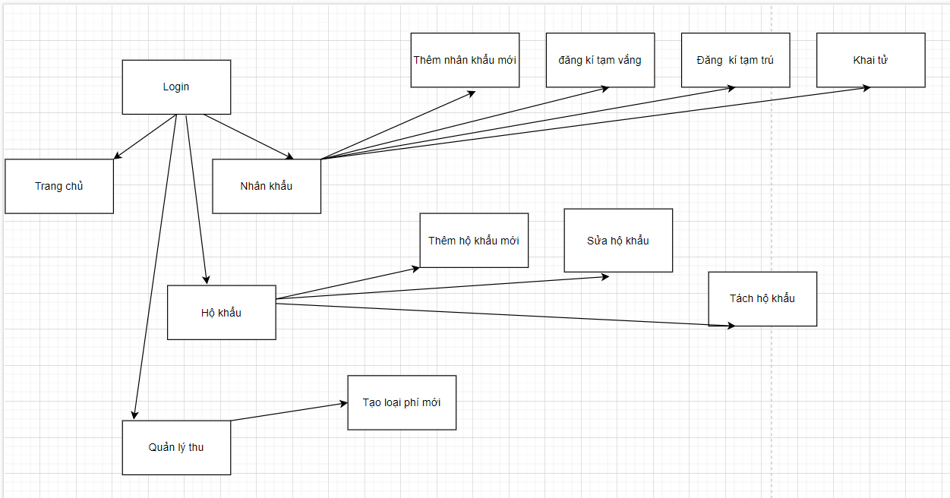

**Thiết kế giao diện mock-up cho từng màn hình:**

(Mock-up cho màn hình đăng nhập)

(Mock-up cho màn hình trang chủ)

(Mock-up cho màn hình nhân khẩu)

(Mock-up cho màn hình thêm nhân khẩu mới)

(Mock-up cho màn hình đăng kí tạm vắng)

(Mock-up cho màn hình đăng kí tạm trú)

(Mock-up cho màn hình khai tử)

(Mock-up cho màn hình hộ khẩu)

(Mock-up cho màn hình thêm hộ khẩu mới)

(Mock-up cho màn hình sửa hộ khẩu)

(Mock-up cho màn hình tách hộ khẩu)

(Mock-up cho màn hình quản lý thu)

(Mock-up cho màn hình tạo loại phí mới)

(Mock-up cho màn hình chọn nhân khẩu)

(Mock-up cho màn hình nhập quan hệ với chủ hộ)

Đặc tả thiết kế chi tiết cho các màn hình:

Màn hình đăng nhập :

|  |  |  |  |  |
| --- | --- | --- | --- | --- |
| Điều khiển | Thông tin dữ liệu | Loại | Thuộc tính | Ghi chú |
| Trường nhập tên đăng nhập | Tên đăng nhập của user | Text | Hiển thị  Font chữ |  |
| Trường nhập mật khẩu | Mật khẩu của user | Text | Hiển thị  Font chữ |  |
| Nút đăng nhập | Xác nhận user và cho phép đăng nhập vào hệ thống hay không | Button | Sự kiện click  Hiển thị  Font chữ  Kích thước |  |

Màn hình trang chủ :

|  |  |  |  |  |
| --- | --- | --- | --- | --- |
| Điều khiển | Thông tin dữ liệu | Loại | Thuộc tính | Ghi chú |
| Nút trang chủ | Chuyển màn hình về trang chủ | Button | Hiển thị  Font chứ  Kích thước  Sự kiện click |  |
| Nút nhân khẩu | Chuyển màn hình về màn hình nhân khẩu | Button | Hiển thị  Font chứ  Kích thước  Sự kiện click |  |
| Nút hộ khẩu | Chuyển màn hình về màn hình hộ khẩu | Button | Hiển thị  Font chứ  Kích thước  Sự kiện click |  |
| Nút quản lý thu | Chuyển màn hình về màn hình quản lí thu | Button | Hiển thị  Font chứ  Kích thước  Sự kiện click |  |
| Trường hiện nhân khẩu có trên địa bàn | Hiển thị số lượng nhân khẩu trên địa bàn | Text | Hiển thị  Font chứ  Kích thước |  |
| Trường hiện hộ khẩu có trên địa bàn | Hiển thị số lượng hộ khẩu trên địa bàn | Text | Hiển thị  Font chứ  Kích thước |  |
| Trường hiện nhân khẩu tạm trú | Hiển thị số lượng nhân khẩu tạm trú | Text | Hiển thị  Font chứ  Kích thước |  |
| Trường hiện nhân khẩu tạm vắng | Hiển thị số lượng nhân khẩu tạm vắng trên địa bàn | Text | Hiển thị  Font chứ  Kích thước |  |

Màn hình nhân khẩu :

|  |  |  |  |  |
| --- | --- | --- | --- | --- |
| Điều khiển | Thông tin dữ liệu | Loại | Thuộc tính | Ghi chú |
| Trường nhập thông tin tìm kiếm | Sau khi nhập thông tin, ứng dụng sẽ lọc dữ liệu và hiện ra bảng nhân khẩu | Text Field | Hiển thị  Font chứ  Kích thước |  |
| Bảng hiện thị tất cả nhân khẩu | Bảng hiển thị danh sách nhân khẩu sau khi được lọc | Table | Hiển thị  Font chứ  Kích thước |  |
| Phím tất cả | Hiển thị tất cả nhân khẩu | Button | Hiển thị  Font chứ  Kích thước  Sự kiện click |  |
| Nút đăng kí tạm vắng | Hiện màn hình đăng kí tạm vắng | Button | Hiển thị  Font chứ  Kích thước  Sự kiện click |  |
| Nút đăng kí tạm trú | Hiện màn hình đăng kí tạm trú | Button | Hiển thị  Font chứ  Kích thước  Sự kiện click |  |
| Nút danh sách tạm trú | Hiện danh sách tạm trú | Button | Hiển thị  Font chứ  Kích thước  Sự kiện click |  |
| Nút danh sách tạm vắng | Hiện danh sách tạm vắng | Button | Hiển thị  Font chứ  Kích thước  Sự kiện click |  |
| Nút khai tử | Hiện màn hình khai tử | Button | Hiển thị  Font chứ  Kích thước  Sự kiện click |  |
| Nút thêm mới | Hiện màn hình thêm nhân khẩu mới | Button | Hiển thị  Font chứ  Kích thước  Sự kiện click |  |

Màn hình thêm nhân khẩu mới :

|  |  |  |  |  |
| --- | --- | --- | --- | --- |
| Điều khiển | Thông tin dữ liệu | Loại | Thuộc tính | Ghi chú |
| Các trường nhập thông tin nhân khẩu mới | Nhập vào dữ liệu của nhân khẩu | Input | Hiển thị  Font chứ  Kích thước |  |
| Nút hủy | Tắt màn hình thêm khân khẩu mới |  | Hiển thị  Font chứ  Kích thước  Sự kiện click |  |
| Nút xác nhận | Xác nhận |  | Hiển thị  Font chứ  Kích thước  Sự kiện click |  |

Màn hình đăng kí tạm vắng :

|  |  |  |  |  |
| --- | --- | --- | --- | --- |
| Điều khiển | Thông tin dữ liệu | Loại | Thuộc tính | Ghi chú |
| Trường nhập số cmt/cccd | Nhập số cccd/cmt của nhân khẩu | Input | Hiển thị  Font chứ  Kích thước |  |
| Trường nhập mã giấy tạm vắng | Nhập mã giấy tạm vắng | Input | Hiển thị  Font chứ  Kích thước |  |
| Trường nhập ngày đăng kí tạm vắng | Nhập ngày đăng kí tạm vắng | Input | Hiển thị  Font chứ  Kích thước |  |
| Trường nhập ngày hết hạn tạm vắng | Nhập ngày đăng kí tạm vắng | Input | Hiển thị  Font chứ  Kích thước |  |
| Trường nhập lí do tạm vắng | Trường nhập lí do tạm vắng | Input | Hiển thị  Font chứ  Kích thước |  |
| Nút hủy | Tắt màn hình | Button | Hiển thị  Font chứ  Kích thước  Sự kiện click |  |
| Nút xác nhận | Xác nhận | Button | Hiển thị  Font chứ  Kích thước  Sự kiện click |  |

Màn hình đăng kí tạm trú :

|  |  |  |  |  |
| --- | --- | --- | --- | --- |
| Điều khiển | Thông tin dữ liệu | Loại | Thuộc tính | Ghi chú |
| Trường nhập số cmt/cccd | Nhập số cmt/cccd | Input | Hiển thị  Font chứ  Kích thước |  |
| Trường nhập mã giấy tạm trú | Nhập mã giấy tạm trú | Input | Hiển thị  Font chứ  Kích thước |  |
| Trường nhập ngày đăng kí tạm trú | Nhập ngày đăng kí tạm trú | Input | Hiển thị  Font chứ  Kích thước |  |
| Trường nhập ngày hết hạn tạm trú | Nhập ngày hết hạn tạm trú | Input | Hiển thị  Font chứ  Kích thước |  |
| Trường nhập lí do tạm trú | Nhập lí do tạm trú | Input | Hiển thị  Font chứ  Kích thước |  |
| Trường nhập địa chỉ tạm trú | Nnhập địa chỉ tạm trú | Input | Hiển thị  Font chứ  Kích thước |  |
| Nút hủy | Tắt màn hình đăng kí tạm trú | Button | Hiển thị  Font chứ  Kích thước  Sự kiện click |  |
| Nút xác nhận | Xác nhận | Button | Hiển thị  Font chứ  Kích thước  Sự kiện click |  |

Màn hình khai tử :

|  |  |  |  |  |
| --- | --- | --- | --- | --- |
| Điều khiển | Thông tin dữ liệu | Loại | Thuộc tính | Ghi chú |
| Nút chọn người khai | Chọn người khai | Button | Hiển thị  Font chứ  Kích thước  Sự kiện click |  |
| Trường hiện người khai | Tên người khai | Text | Hiển thị  Font chứ  Kích thước |  |
| Nút chọn người mất | Chọn người mất | Button | Hiển thị  Font chứ  Kích thước  Sự kiện click |  |
| Trường hiện người mất | Tên người mất | Text | Hiển thị  Font chứ  Kích thước |  |
| Trường nhập lí do mất | Lí do mất | Input | Hiển thị  Font chứ  Kích thước |  |
| Nút hủy | Tắt màn hình khai tử | Button | Hiển thị  Font chứ  Kích thước  Sự kiện click |  |
| Nút xác nhận | Xác nhận | Button | Hiển thị  Font chứ  Kích thước  Sự kiện click |  |

Màn hình hộ khẩu :

|  |  |  |  |  |
| --- | --- | --- | --- | --- |
| Điều khiển | Thông tin dữ liệu | Loại | Thuộc tính | Ghi chú |
| Trường nhập thông tin tìm kiếm | thông tin tìm kiếm | Input | Hiển thị  Font chứ  Kích thước |  |
| Bảng hiện danh sách hộ khẩu | danh sách hộ khẩu sau khi tìm kiếm | Table | Hiển thị  Font chứ  Kích thước |  |
| Nút tất cả | Hiện tất cả hộ khẩu | Button | Hiển thị  Font chứ  Kích thước  Sự kiện click |  |
| Nút thêm mới | Hiện màn hình thêm mới hộ khẩu | Button | Hiển thị  Font chứ  Kích thước  Sự kiện click |  |
| Nút tách hộ khẩu | Hiện màn hình tách hộ khẩu | Button | Hiển thị  Font chứ  Kích thước  Sự kiện click |  |
| Nút chuyển đi | Hiện màn hình chuyển hộ khẩu đi | Button | Hiển thị  Font chứ  Kích thước  Sự kiện click |  |
| Nút sửa hộ khẩu | Hiện màn hình sửa hộ khẩu | Button | Hiển thị  Font chứ  Kích thước  Sự kiện click |  |

Màn hình thêm hộ khẩu mới :

|  |  |  |  |  |
| --- | --- | --- | --- | --- |
| Điều khiển | Thông tin dữ liệu | Loại | Thuộc tính | Ghi chú |
| Trường nhập mã hộ khẩu | Mã hộ khẩu | Input | Hiển thị  Font chứ  Kích thước |  |
| Trường nhập mã khu vực | Mã khu vực | Input | Hiển thị  Font chứ  Kích thước |  |
| Trường nhập địa chỉ | Địa chỉ | Input | Hiển thị  Font chứ  Kích thước |  |
| Nút chọn chủ hộ | Hiện màn hình chọn chủ hộ | Button | Hiển thị  Font chứ  Kích thước  Sự kiện click |  |
| Trường hiện tên chủ hộ | Hiện tên chủ hộ | Text | Hiển thị  Font chứ  Kích thước |  |
| Trường hiện ngày sinh chủ hộ | Hiện ngày sinh chủ hộ | Text | Hiển thị  Font chứ  Kích thước |  |
| Trường hiện CMT/CCCD của chủ hộ | Hiện cmt/cccd chủ hộ | Text | Hiển thị  Font chứ  Kích thước |  |
| Nút thêm thành viên | Hiện màn hình chọn thành viên | Button | Hiển thị  Font chứ  Kích thước  Sự kiện click |  |
| Nút xóa thành viên | Xóa thành viên được chọn trong bảng | Button | Hiển thị  Font chứ  Kích thước  Sự kiện click |  |
| Bảng hiện thành viên | Hiện tất cả thành viên | Table | Hiển thị  Font chứ  Kích thước |  |
| Nút hủy | Tắt màn hình thêm hộ khẩu | Button | Hiển thị  Font chứ  Kích thước  Sự kiện click |  |
| Nút xác nhận | Xác nhận | Button | Hiển thị  Font chứ  Kích thước  Sự kiện click |  |

Màn hình sửa hộ khẩu :

|  |  |  |  |  |
| --- | --- | --- | --- | --- |
| Điều khiển | Thông tin dữ liệu | Loại | Thuộc tính | Ghi chú |
| Trường hiện mã hộ khẩu | Mã hộ khẩu của hộ khẩu đang được sửa | Text | Hiển thị  Font chứ  Kích thước |  |
| Trường nhập mã khu vực | Nhập mã khu vực của hộ khẩu đang được sửa | input | Hiển thị  Font chứ  Kích thước |  |
| Trường nhập địa chỉ | Nhập địa chỉ mới của hộ khẩu đang được sửa | Input | Hiển thị  Font chứ  Kích thước |  |
| Nút chọn chủ hộ | Chọn chủ hộ mới cho hộ khẩu đang được sửa | Button | Hiển thị  Font chứ  Kích thước  Sự kiện click |  |
| Trường hiện tên chủ hộ | Hiện tên chủ hộ sau khi được chọn | Text | Hiển thị  Font chứ  Kích thước |  |
| Trường hiện ngày sinh chủ hộ | Hiện ngày sinh chủ hộ | Text | Hiển thị  Font chứ  Kích thước |  |
| Trường hiện CMT/CCCD của chủ hộ | Hiện CMT/CCCD của chủ hộ | Text | Hiển thị  Font chứ  Kích thước |  |
| Nút thêm thành viên | Chọn thành viên mới | Button | Hiển thị  Font chứ  Kích thước  Sự kiện click |  |
| Nút xóa thành viên | Xóa thành viên | Button | Hiển thị  Font chứ  Kích thước  Sự kiện click |  |
| Bảng hiện thành viên | Hiện tất cả thành viên | Table | Hiển thị  Font chứ  Kích thước |  |
| Nút hủy | Tắt màn hình sửa hộ khẩu | Button | Hiển thị  Font chứ  Kích thước  Sự kiện click |  |
| Nút xác nhận | Xác nhận sửa hộ khẩu | Button | Hiển thị  Font chứ  Kích thước  Sự kiện click |  |

Màn hình tách hộ khẩu :

|  |  |  |  |  |
| --- | --- | --- | --- | --- |
| Điều khiển | Thông tin dữ liệu | Loại | Thuộc tính | Ghi chú |
| Trường hiện mã hộ khẩu cũ | Hiện mã hộ khẩu cũ | Text | Hiển thị  Font chứ  Kích thước |  |
| Trường hiện tên chủ hộ cũ | Hiện tên chủ hộ cũ | Text | Hiển thị  Font chứ  Kích thước |  |
| Trường nhập mã hộ khẩu mới | Nhập mã hộ khẩu mới | Input | Hiển thị  Font chứ  Kích thước |  |
| Trường chọn chủ hộ mới | Chọn chủ hộ mới | Button | Hiển thị  Font chứ  Kích thước  Sự kiện click |  |
| Trường hiện tên chủ hộ mới | Hiện tên chủ hộ mới | Text | Hiển thị  Font chứ  Kích thước |  |
| Bảng hiện thành viên ở hộ cũ | Hiện thành viên ở hộ cũ | Table | Hiển thị  Font chứ  Kích thước |  |
| Bảng hiện thành viên ở hộ mới | Hiện thành viên ở hộ mới | Table | Hiển thị  Font chứ  Kích thước |  |
| Nút di chuyển thành viên sang hộ mới | Chuyển thành viên từ hộ cũ sang hộ mới | Button | Hiển thị  Font chứ  Kích thước  Sự kiện click |  |
| Nút di chuyển thành viên sang hộ cũ | Chuyển thành viên về hộ cũ | Button | Hiển thị  Font chứ  Kích thước  Sự kiện click |  |
| Nút hủy | Tắt màn hình tách hộ khẩu | Button | Hiển thị  Font chứ  Kích thước  Sự kiện click |  |
| Nút lưu | Xác nhận | Button | Hiển thị  Font chứ  Kích thước  Sự kiện click |  |

Màn hình quản lí thu :

|  |  |  |  |  |
| --- | --- | --- | --- | --- |
| Điều khiển | Thông tin dữ liệu | Loại | Thuộc tính | Ghi chú |
| Nút chọn loại phí | Chọn loại phí | Button | Hiển thị  Font chứ  Kích thước  Sự kiện click |  |
| Nút tạo loại phí mới | Hiện bảng tạo phí mới | Button | Hiển thị  Font chứ  Kích thước  Sự kiên click |  |
| Bảng hiện thông tin | Hiện thông tin về nhân khẩu đã nộp hoặc chưa nộp | Table | Hiển thị  Font chứ  Kích thước |  |
| Nút ‘Đã nộp’ | Lọc nhân khẩu đã nộp | Button | Hiển thị  Font chứ  Kích thước  Sự kiện click |  |
| Nút ‘Chưa nộp’ | Lọc nhân khẩu chưa nộp | Button | Hiển thị  Font chứ  Kích thước  Sự kiện click |  |
| Nút thêm người nộp | Thêm nhân khẩu đã nộp | Button | Hiển thị  Font chứ  Kích thước  Sự kiện click |  |
| Nút xóa người nộp | Xóa nhân khẩu khỏi đã nộp | Button | Hiển thị  Font chứ  Kích thước  Sự kiện click |  |

Màn hình thêm loại phí mới :

|  |  |  |  |  |
| --- | --- | --- | --- | --- |
| Điều khiển | Thông tin dữ liệu | Loại | Thuộc tính | Ghi chú |
| Trường nhập tên loại phí mới | Nhập tên loại phí mới | Text | Hiển thị  Font chứ  Kích thước |  |
| Radio box xác nhận loại phí | Xác nhận phí bắt buộc hoặc ko bắt buộc | Radio box | Hiển thị  Font chứ  Kích thước |  |
| Nút hủy | Tắt màn hình thêm loại phí | Button | Hiển thị  Font chứ  Kích thước  Sự kiện click |  |
| Nút xác nhận | Xác nhận | Button | Hiển thị  Font chứ  Kích thước  Sự kiện click |  |

Màn hình chọn nhân khẩu :

|  |  |  |  |  |
| --- | --- | --- | --- | --- |
| Điều khiển | Thông tin dữ liệu | Loại | Thuộc tính | Ghi chú |
| Trường tìm kiếm nhân khẩu | Nhập thông tin nhân khẩu cần tìm kiếm | Input | Hiển thị  Font chứ  Kích thước |  |
| Bảng hiện danh sách nhân khẩu đề chọn | Bảng danh sash nhân khẩu | Table | Hiển thị  Font chứ  Kích thước |  |
| Nút hủy | Tắt màn hình chọn nhân khẩu | Button | Hiển thị  Font chứ  Kích thước  Sự kiện click |  |
| Núy xác nhận | Xác nhận | Button | Hiển thị  Font chứ  Kích thước  Sự kiện click |  |

# CHƯƠNG 5. XÂY DỰNG CHƯƠNG TRÌNH MINH HỌA

## Thư viện và công cụ sử dụng

Danh sách thư viện và công cụ sử dụng

|  |  |  |
| --- | --- | --- |
| **Mục đích** | **Công cụ** | **Địa chỉ URL** |
| IDE lập trình | IntelliJ | http://www.eclipse.org/ |
| Thư viện | JavaFX | v.v. |

## Kết quả chương trình minh họa

< Sinh viên trước tiên mô tả kết quả đạt được của mình là gì, ví dụ như các sản phẩm được đóng gói là gì, bao gồm những thành phần nào, ý nghĩa, vai trò?

Sinh viên cần thống kê các thông tin về ứng dụng của mình như: số dòng code, số lớp, số gói, dung lượng toàn bộ mã nguồn, dung lượng của từng sản phẩm đóng gói, v.v. Tương tự như phần liệt kê về công cụ sử dụng, sinh viên cũng nên dùng bảng để mô tả phần thông tin thống kê này.>

## Giao diện minh hoạ các chức năng của chương trình

<Chụp các màn hình cho các chức năng quan trọng. Mô tả chi tiết từng chức năng>

Ví dụ:

* Giao diện trang đăng nhập

* Giao diện trang chính

* Giao diện quản lý nhân khẩu

* Giao diện thêm mới nhân khẩu

* Giao diện đăng ký tạm vắng

* Giao diện quản lý hộ khẩu

* Giao diện thêm mới hộ khẩu

* Giao diện tách hộ khẩu

# KIỂM THỬ CHƯƠNG TRÌNH

## Kiểm thử các chức năng đã thực hiện

< Sinh viên thiết kế các trường hợp kiểm thử cho các chức năng. Sinh viên cần chỉ rõ các kỹ thuật kiểm thử đã sử dụng. Sinh viên sau cùng tổng kết về số lượng các trường hợp kiểm thử và kết quả kiểm thử. Sinh viên cần phân tích lý do nếu kết quả kiểm thử không đạt.>

### Kiểm thử cho chức năng 1

<Tên chức năng>

<Đưa ra các trường hợp kiểm thử. Cần cố gắng đưa ra các ngoại lệ. Ví dụ, khi tạo mới dữ liệu, không nhập dữ liệu nào, hoặc chỉ nhập 1 số trường, …>

<Lưu ý: Với mỗi trường hợp kiểm thử, mô tả input, output, exception (không xử lý/xử lý sai/xử lý chuẩn) nếu có. Kết luận có pass hay không>

Mẫu thiết kế testcase:

|  |  |  |  |  |
| --- | --- | --- | --- | --- |
| Test No. | *<unique test ID>* | | | |
| Current status | ð Passed ð Failed ð Pending | | | |
| Title | <*unique test tile*> | | | |
| Description | <*short description of this test*> | | | |
| Approach | <*strategy that is being used on this test*> | | | |
| Step No. | Action | Purpose | Expected result | Comment |
|  |  |  |  |  |
|  |  |  |  |  |
| Concluding remark |  | | | |
| Testing team | <*lead and members of testing team*> | | | |
| Date completed |  | | | |

**Ví dụ**

**Chức năng: Thêm mới Book.**

**Bảng 1**: Kết quả kiểm thử chức năng thêm mới Book

|  |  |  |  |  |
| --- | --- | --- | --- | --- |
| STT | input | output | Exception | Kết quả |
| 1 | First name = Hùng  Last name = null  Age = xy | Thông báo tạo thành công. Cập nhật vào CSDL | Không xử lý | FAIL |
| 2 | First name = Hùng  Last name = Nam  Age = 12 | Thông báo tạo thành công. Cập nhật vào CSDL | Không xử lý | OK |

### Kiểm thử cho chức năng 2

…

…

### Kiểm thử yêu cầu phi chức năng

<Đánh giá chương trình chạy ổn định, không lỗi/tạm được/kém ổn định>

**CHƯƠNG 6.** **KIỂM THỬ CHƯƠNG TRÌNH**

## Kiểm thử các chức năng đã thực hiện

### Kiểm thử cho chức năng quản lý nhân khẩu

Chức năng : Thêm mới nhân khẩu

|  |  |  |  |  |
| --- | --- | --- | --- | --- |
| STT | input | output | Exception | Kết quả |
| 1 | Không nhập bất cứ gì | Thông báo lỗi chưa nhập  thông tin gì, yêu cầu nhập lại. | Không xử lý | OK |
| 2 | Mã nhân khẩu = NK1123 | Thông báo nhập mã nhân không khẩu hợp lê | Không xử lý | OK |
| 3 | CMND =  11111111111111  1111111 | Thông báo nhập số không CMND hợp lệ | Không xử lý | OK |
| 4 | Quan hệ với chủ hộ = A | Thông báo nhập quan hệ không hợp lệ | Không xử lý | OK |

Chức năng xóa nhân khẩu

|  |  |  |  |  |
| --- | --- | --- | --- | --- |
| STT | Input | Output | Exception | Kết quả |
| 1 | Chưa chọn nhân khẩu | Thông báo cần chọn nhân khẩu để xóa | Không xử lý | OK |

Chức năng sửa nhân khẩu

|  |  |  |  |  |
| --- | --- | --- | --- | --- |
| STT | input | output | Exception | Kết quả |
| 1 | Không nhập bất cứ gì | Thông báo lỗi chưa nhập  thông tin gì, yêu cầu nhập lại. | Không xử lý | OK |

Chức năng tìm kiếm nhân khẩu

|  |  |  |  |  |
| --- | --- | --- | --- | --- |
| STT | input | output | Exception | Kết quả |
| 1 | Không nhập bất cứ gì | Thông báo lỗi chưa nhập thông tin gì, yêu cầu | Không xử lý | OK |

|  |  |  |  |  |
| --- | --- | --- | --- | --- |
|  |  | nhập lại. |  |  |

### Kiểm thử cho chức năng quản lý hộ khẩu

Chức năng thêm hộ khẩu

|  |  |  |  |  |
| --- | --- | --- | --- | --- |
| STT | input | output | Exception | Kết quả |
| 1 | Không nhập bất cứ gì | Thông báo lỗi chưa nhập thông tin gì, yêu cầu  nhập lại. | Không xử lý | OK |
| 2 | Mã hộ khẩu = HK2 | Thông báo nhập mã hộ không khẩu hợp lê | Không xử lý | OK |

Chức năng xóa hộ khẩu

|  |  |  |  |  |
| --- | --- | --- | --- | --- |
| STT | Input | Output | Exception | Kết quả |
| 1 | Chưa chọn hộ khẩu | Thông báo cần chọn hộ khẩu để xóa | Không xử lý | OK |

Chức năng sửa hộ khẩu

|  |  |  |  |  |
| --- | --- | --- | --- | --- |
| STT | Input | Output | Exception | Kết quả |
| 1 | Chưa chọn hộ khẩu | Thông báo cần chọn hộ khẩu để xóa | Không xử lý | OK |
| 2 | Địa chỉ = Hà Nội | Thông báo sửa đổi thành  công | Không xử lý | OK |

Chức năng tìm kiếm hộ khẩu

|  |  |  |  |  |
| --- | --- | --- | --- | --- |
| STT | input | output | Exception | Kết quả |
| 1 | Không nhập bất cứ gì | Thông báo lỗi chưa nhập thông tin gì, yêu cầu  nhập lại. | Không xử lý | OK |

### Kiểm thử cho chức năng quản lý khoản thu

Chức năng thêm khoản thu

|  |  |  |  |  |
| --- | --- | --- | --- | --- |
| STT | input | output | Exception | Kết quả |
| 1 | Không nhập bất cứ gì | Thông báo lỗi chưa nhập thông tin gì, yêu cầu  nhập lại. | Không xử lý | OK |

Chức năng xóa khoản thu

|  |  |  |  |  |
| --- | --- | --- | --- | --- |
| STT | Input | Output | Exception | Kết quả |
| 1 | Chưa chọn khoản thu | Thông báo cần chọn khoản thu để xóa | Không xử lý | OK |

Chức năng sửa khoản thu

|  |  |  |  |  |
| --- | --- | --- | --- | --- |
| STT | Input | Output | Exception | Kết quả |
| 1 | Chưa chọn khoản thu | Thông báo cần chọn khoản thu để xóa | Không xử lý | OK |
| 2 | Số tiền = 100000.0 | Thông báo số tiền hợp lệ | Không xử lý | OK |

Chức năng tìm kiếm khoản thu

|  |  |  |  |  |
| --- | --- | --- | --- | --- |
| STT | input | output | Exception | Kết quả |
| 1 | Không nhập bất cứ gì | Thông báo lỗi chưa nhập  thông tin gì, yêu cầu nhập lại. | Không xử lý | OK |

### Kiểm thử cho chức năng quản lý nộp tiền

Chức năng thêm nộp tiền

|  |  |  |  |  |
| --- | --- | --- | --- | --- |
| STT | input | output | Exception | Kết quả |
| 1 | Không nhập bất cứ gì | Thông báo lỗi chưa nhập  thông tin gì, yêu cầu nhập lại. | Không xử lý | OK |

Chức năng xóa nộp tiền

|  |  |  |  |  |
| --- | --- | --- | --- | --- |
| STT | Input | Output | Exception | Kết quả |
| 1 | Chưa chọn khoản thu | Thông báo cần chọn khoản thu để xóa | Không xử lý | OK |

Chức năng tìm kiếm nộp tiền

|  |  |  |  |  |
| --- | --- | --- | --- | --- |
| STT | input | output | Exception | Kết quả |
| 1 | Không nhập bất cứ gì | Thông báo lỗi chưa nhập thông tin gì, yêu cầu | Không xử lý | OK |

|  |  |  |  |  |
| --- | --- | --- | --- | --- |
|  |  | nhập lại. |  |  |
| 2 | Tìm kiếm = Nguyễn | Danh sách người trong tên có ‘Nguyễn’ | Không xử lý | OK |

### Kiểm thử yêu cầu phi chức năng

- Đã chạy ổn định trên 2 hệ điều hành Ubuntu và Windows 10.

**CHƯƠNG 7.** **HƯỚNG DẪN CÀI ĐẶT VÀ SỬ DỤNG**

## Hướng dẫn cài đặt

* Để sử dụng phần mềm cần phải có môi trường chạy Java.
* Ngoài ra có 1 số thư viện thêm đi kèm như : JavaFX, MySQL connector
* Tải về MySQL và 1 công cụ trực quan hóa giúp quan sát cơ sở dữ liệu tốt hơn

## Đối tượng, phạm vi sử dụng

* Đối tượng sử dụng phần mềm : kế toán, những đối tượng muốn quản lý thu phí cho các khu phố.
* Phạm vi sử dụng phần mềm : dành quản lý thu phí cho những khu phố.

## Xác định các yêu cầu cài đặt

Yêu cầu phần mềm :

* Có thư viện jre, javafx, mysql connector
* Phần mềm MySQL
* Hệ điều hành : bất cứ hệ điều hành nào Yêu cầu phần cứng :
* Không yêu cầu cấu hình phần cứng cao, dùng được là được.

## Hướng dẫn chi tiết các bước cài đặt

* + - Tải về MySQL Server tại <https://dev.mysql.com/downloads/mysql/>, có thể cài đặt 1 công cụ trực quan hóa để quan sát cơ sở dữ liệu tốt hơn ( ví dụ XAMPP hoặc Workbench). Sau đó import file cơ sở dữ liệu trong thư mục database vào cơ sở dữ liệu.
    - Chỉnh sửa trong class service.MysqlConnector mật khẩu phù hợp với mật khẩu mà đã được đặt cho MySQL server.
    - Tải về thư viện OpenJFX mới nhất tại trang chủ <https://gluonhq.com/products/javafx/>
    - Tải về thư viện MySQL connector từ 8.0 trở lên, có thể tải thư viện tại <https://mvnrepository.com/artifact/mysql/mysql-connector-java/8.0.22>
    - Import tất cả vào thư viện trong Project sau đó bắt đầu chạy.

## Hướng dẫn sử dụng phần mềm

* Phần mềm dùng cho kế toán để quản lý thông tin thu phí trong khu vực. Phần mềm có 4 chức năng chính là quản lý nhân khẩu, quản lý hộ khẩu, quản lý khoản phí và quản lý nộp tiền. Mỗi chức năng quản lý nhân khẩu, hộ khẩu, khoản phí đều có những

chức năng con thêm, sửa, xóa, tìm kiếm thông tin trừ chức năng quản lý nộp tiền không có chức năng sửa.

* Để sử dụng chức năng nào nhấn trực tiếp vào chức năng đó và sử dụng.

# KẾT LUẬN VÀ HƯỚNG PHÁT TRIỂN

Kết thúc quá trình phát triển phần mềm, đa số đã hoàn thành được những yêu cầu đã đặt ra trước đó của nhóm như là giúp xây dựng một phần mềm quản lý thu phí đơn giản, dễ sử dụng, công khai và minh bạch các khoản phí. Những chức năng quản lý nhân khẩu, hộ khẩu, khoản thu, nộp tiền đều hỗ trợ thêm, sửa, xóa, tìm kiếm thông tin, các chức năng đều dễ sử dụng.

Tuy nhiên, do thời gian có hạn nên trong quá trình phát triển cũng còn 1 số phần mà chưa được hợp lý mà chưa thể sửa chữa ngay. Trong phần quản lý các khoản thu, các khoản thu là tự nguyện nhưng số tiền nộp vẫn bị thiết lập mặc định, chưa có thống kê chi tiết về số hộ nộp các khoản phí, số hộ chưa nộp để dễ dàng trong việc quản lý. Ngoài ra, còn một số lỗi nho nhỏ khác mà nhóm có thể chưa phát hiện ra. Phần mềm nếu hoạt động trên các cơ sở dữ liệu lớn thì sẽ bị chậm.

Trong tương lai, nhóm chúng em sẽ cố gắng hoàn thiện phát triển phần mềm để mang lại một phần mềm có trải nghiệm tốt hơn, khắc phục được những nhược điểm bên trên. Nếu có điều kiện cho phép về thời gian, nhân lực nhóm có thể phát triển phần mềm thêm nhiều chức năng khác để giúp đơn giản hóa các công việc được thực hiện thủ công rất mệt mỏi và dễ bị nhầm lẫn.

# TÀI LIỆU THAM KHẢO

1. Slide giảng dạy môn “Phân tích thiết kế hệ thống thông tin” do thầy Nguyễn Nhật Quang giảng dạy.
2. Slide giảng dạy môn “Nhập môn công nghệ phần mềm” do thầy Nguyễn Mạnh Tuấn giảng dạy.

# PHỤ LỤC

Link github phần mềm : https://github.com/thanhnx12/CNPM_20221